МУНИЦИПАЛЬНОЕ КАЗЁННОЕ ОБРАЗОВАТЕЛЬНОЕ УЧРЕЖДЕНИЕ
ТОГУЧИНСКОГО РАЙОНА «КИИКСКАЯ СРЕДНЯЯ ШКОЛА»

ПЕДАГОГ-ПСИХОЛОГ
РАГУЛИНА Л.Д.

Работа психологической деятельности в 2017-2018 учебном году
проводилась в соответствии планом работы школы и ставила перед собой следующую цель:
- создание условий для полноценного развития личности учащихся, их психического и психологического здоровья, успешного обучения и воспитания.
Задачи:
- Обеспечение сопровождения социально-психологической адаптации в новой системе школьных взаимоотношений учеников 1, 5 классов; организация социально-педагогических условий, ориентированные на повышение уровня метапредметных и личностных УУД учащихся в условиях введения ФГОС;
- Осуществление системного психолого-педагогического процесса обучения и социализации детей с ограниченными возможностями здоровья в инклюзивном образовательном пространстве.
Данные задачи в течение года последовательно выполнялись различными видами деятельности:
- Психопрофилактическое
Цель: повышение психологической компетентности участников педагогического процесса
- Диагностическое
Цель: изучение индивидуальных особенностей участников учебного процесса, динамику их развития
- Коррекционное
Цель: коррекция познавательных процессов, эмоционально-волевой сферы, личностных и межличностных отношений
- Консультативное
Цель: помощь участникам педагогического процесса в решении возникающих проблем

РАЗДЕЛ 1.

ПСИХОЛОГО-ДИАГНОСТИЧЕСКОЕ СОПРОВОЖДЕНИЕ

По решению психолого-педагогического консилиума на психолого-педагогическом сопровождении в течение 2017-2018 учебного года находились обучающиеся начальной школы: дети «Группы коррекции» первого класса, нуждающиеся в помощи по преодолению проблем и трудностей в адаптации, обучении и развитии, а также дети с ОВЗ.

Сопровождение обучающихся первого класса
- Этапы и результаты диагностико-коррекционного сопровождения с детьми «Группы риска» первого класса:
- диагностика (стартовая, итоговая), помогающая изучить уровень адаптации, оценить степень и динамику сформированности личностных и метапредметных универсальных учебных действий: регулятивных, познавательных, коммуникативных УУД;
- психологические групповые коррекционные занятия по программе «Шаги к успеху» с детьми низкого уровня готовности к школьному обучению для преодоления сложностей в развитии эмоционально-волевой и личностной сферы;
- индивидуально-групповая работа с родителями, педагогами по вопросам оказания помощи детям в учебно-воспитательном процессе.
Диагностическая работа выполнялась:
- стартовая - сентябрь-октябрь 2017 г (100%-18),
- итоговая – апрель 2018 г (73%-13)
В работе использован диагностический материал из методических рекомендаций для специалистов (заместителей директоров по УВР, педагогов-психологов, учителей начальных классов) по проведению стартовой и итоговой диагностики в 1-х классах в соответствии с ФГОС НОО. Составитель пособия Щербакова Екатерина Владимировна - педагог-психолог МОУ «Центр развития образования г. Обнинск, 2011г.
Тестовый минимум для оценивания универсальных учебных действий и степени адаптации детей 1 класса
ОЦЕНИВАЕМЫЕ УУД | ЦЕЛЬ ДИАГНОСТИКИ
Познавательные | Исследование произвольного внимания: объем, устойчивость, переключаемость, утомляемость и динамика работоспособности
Получение ориентировочной информации о способности к обучению и об индивидуальной структуре интеллекта:
1.Выявление общей осведомленности ребенка, его словарного запаса;
2.Понимание количественных и качественных соотношений;
3.Исключение лишнего, выявление уровня логического мышления;
4. Выявление математических способностей
Регулятивные | Изучение произвольной регуляция собственной деятельности:  Выявление умения осуществлять кодирование с помощью символов, выполнять действия замещения  Оцениваемые универсальные учебные действия: знаково-символические действия – кодирование (замещение; регулятивное действие контроля)
Коммуникативные | Изучение личностно-коммуникативной сферы:  1.Определение характера самооценки ребенка  2.Исследование межличностного отношения, социальной приспособленности, взаимодействия с окружающими,  3.Оценка коммуникативных проблем и особенностей аффективно-эмоционального развития
Личностные | Выявление степени формирование личностно-мотивационной сферы:  1.Изучение «внутренней» позиции школьника, осознания своих задач как школьника  2.Выявление степени учебной мотивации, определение эмоционального благополучия позиции ребенка в классном коллективе,  эмоционально-положительного восприятия системы отношений ребенка в школе, самооценки, школьной тревожности, уровня адаптации
Основные трудности детей, неготовых к обучению в 1 классе (73%) связаны с психологическими проблемами:
- недостаточными познавательными, мотивационными, волевыми, коммуникативными, регуляторными способностями,
- недостаточным темпом выполнения заданий,
- слабо развитой моторикой,
- ограниченным запасом знаний об окружающем мире;
небольшими познавательными потребностями:
- недостаточностью формирования «внутренней позиции» школьника, преобладанием игровой мотивации,
поведенческими реакциями:
- недостаточностью развития произвольности психических функций, деятельности
что в целом заметно повлияло на оценку уровня УУД.
Решением шпМп консилиума с целью обеспечения оптимальных условий для успешного развития первоклассников осуществлена для 73%(13) первоклассников (ГК) комплексная психолого-педагогическая поддержка, позволяющая им приспосабливаться к школьным требованиям, учебным нагрузкам, развиваться в различных сферах общения и деятельности.
С детьми ГК первого класса проводились групповые занятия 1 раз в неделю продолжительностью 30-35 минут по программе сопровождения детей «Шаги к успеху», выполненная на основе программы групповой работы по проблеме школьной тревожности для учащихся 1 класса, авторов А.В. Микляева, П.В. Румянцева - Школьная тревожность: диагностика, профилактика, коррекция. Издательство «Речь» Санкт-Петербург. 2006 г. В течение периода с 2017 г. по май 2018 г. программа реализована в полном объеме.
Анализ динамики в оценке познавательных и эмоциональных особенностей каждого ребенка ГК по результатам диагностики.
АНАЛИЗ РЕЗУЛЬТАТОВ ИТОГОВОЙ ДИАГНОСТИКИ МЕТАПРЕДМЕТНЫХ УУД В ДИНАМИКЕ:
I АНАЛИЗ РЕЗУЛЬТАТОВ ДИАГНОСТИКИ ПОЗНАВАТЕЛЬНЫХ УУД:
Показатели интеллектуальных способностей первоклассников ГК по методике «МЭДИС»
(октябрь 2017-апрель 2018)
Цель: ориентировочное обследование динамики уровня интеллектуального развития первоклассников, получение информации способности ребенка к обучению.
№ | ФИО  /КОЛ-ВО УЧ-СЯ  /УРОВЕНЬ/% | 1 СУБТЕСТ  (словарный запас) |  | 2 СУБТЕСТ  (понимание количественных и качественных соотношений) |  | 3 СУБТЕСТ  (логическое мышление) |  | 4 СУБТЕСТ  (математические способности) |  |  | ОБЩИЙ ПОКАЗАТЕЛЬ ИНТЕЛЛЕКТУАЛЬНЫХ СПОСОБНОСТЕЙ
 |  | IП/Г | IIП/Г | IП/Г | IIП/Г | IП/Г | IIП/Г | IП/Г |  | IIП/Г | IП/Г | IIП/Г
1 |  | 2Н | 3СР | 3СР | 3СР | 3СР | 5В | 0Н | 1Н |  | 8 Н | 12СР
2 |  | 2Н | 3СР | 1Н | 1Н | 3СР | 3СР | 0Н | 0Н |  | 6 Н | 7Н
3 |  | 3СР | 5В | 0Н | 3СР | 4В | 5В | 1Н | 2Н |  | 8 Н | 15В
4 |  | 3СР | 4СР | 1Н | 3СР | 3СР | 3СР | 1Н | 2Н |  | 8 Н | 12СР
5 |  | 2Н | 4СР | 1Н | 2Н | 0Н | 1Н | 0Н | 0Н |  | 3 Н | 7Н
6 |  | 2Н | 3СР | 2Н | 2Н | 2Н | 3СР | 2Н | 2Н |  | 8 Н | 10Н
7 |  | 4СР | 4СР | 1Н | 3СР | 3СР | 3СР | 0Н | 0Н |  | 8 Н | 10Н
8 |  | 2Н | 2Н | 0Н | 2Н | 1Н | 3СР | 0Н | 1Н |  | 3 Н | 8Н
9 |  | 4СР | 4СР | 3СР | 3СР | 2Н | 4В | 1Н | 1Н |  | 10 Н | 12СР
10 |  | 4СР | 3СР | 1Н | 1Н | 1Н | 3СР | 1Н | 1Н |  | 7 Н | 8Н
11 |  | 2Н | 3СР | 4В | 3СР | 3СР | 2Н | 1Н | 3Н |  | 10 Н | 11СР
12 |  | 4СР | 5В | 3СР | 3СР | 2Н | 1Н | 1Н | 1Н |  | 10 Н | 10Н
13 |  | 4СР | 4СР | 2Н | 2Н | 2Н | 3СР | 1Н | 1Н |  | 9 Н | 10Н
УРОВЕНЬ | ОЦЕНКА УСПЕШНОСТИ / КОЛ-ВО ДЕТЕЙ, %
 | ВЫСОКИЙ | 0-0% | 2-15% | 0-0% | 0-0% | 1-8% | 3-23% | 0-0% | 0-0% |  | 0-0% | 1-8%
 | СРЕДНИЙ | 7-54% | 10-77% | 3-23% | 7-54% | 5-38% | 7-54% | 0-0% | 0-0% |  | 0-0% | 4-31%
 | ДОСТАТОЧНЫЙ | 7-54% | 12-92% | 3-23% | 7-54% | 6-46% | 10-77% | 0-0% | 0-0% |  | 0-0% | 5-39%
 | НЕДОСТАТОЧНЫЙ | 6-46% | 1-8% | 10-77% | 6-46% | 7-54% | 3-23% | 13-100% | 13-100% |  | 13-100% | 8-61%
 | НИЗКИЙ | 6-46% | 1-8% | 10-77% | 6-46% | 7-54% | 3-23% | 13-100% | 13-100% |  | 13-100% | 8-61%
ПОЛОЖИТЕЛЬНАЯ ДИНАМИКА У 5 УЧЕНИКОВ
- Диагностические данные свидетельствуют о положительной динамики различной степени познавательных УУД 10-100% ГК первоклассников.
- Увеличилось количество с 0%(0) до 39%(5) учеников с достаточным уровнем интеллектуального развития, познавательных УУД. У детей
- лучше развиваются такие интеллектуальные процессы как общая осведомленность, словарный запас и логическое мышление: аналитико-синтетическая деятельность, умения исключать лишние понятия, предметы;
- слабее выражены математические способности: сообразительность, пространственное мышление, умения выявлять закономерности, выполнять простейшие математические действия; понимание количественных и качественных соотношений между предметами и явлениями: больше - меньше, выше – ниже, ближе – дальше и т. д.
- В конце учебного года 61%(8) детей ГК имеют низкие показатели познавательных УУД, что может свидетельствовать о недостаточном развитии интеллектуальных способностей ребенка данного возраста, низкой саморегуляции, невысоком потенциале первоклассника, несформированности «внутренней» позиции школьника, влияющих на способность к обучению, успешность школьной жизни
II АНАЛИЗ РЕЗУЛЬТАТОВ ДИАГНОСТИКИ РЕГУЛЯТИВНЫХ УУД:

Показатели произвольного внимания, саморегуляции первоклассников ГК по методике «Кодирование»

(11-й субтест теста Д. Векслера в версии А.Ю. Панасюка)
(октябрь 2017-апрель 2018)
Цель: выявление динамики умения ребенка осуществлять кодирование с помощью символов. Оцениваемые универсальные учебные действия: регулятивное действие контроля
№ | ФИО / КОЛ-ВО УЧ-СЯ  /УРОВЕНЬ/ % | УРОВЕНЬ РАЗВИТИЯ ВНИМАНИЯ
 |  | IП/Г | IIП/Г
1 |  | 2СР | 1В
2 |  | 3Н | 2СР
3 |  | 3Н | 2СР
4 |  | 3Н | 2СР
5 |  | 3Н | 3Н
6 |  | 3Н | 2СР
7 |  | 3Н | 3Н
8 |  | 3Н | 3Н
9 |  | 3Н | 2СР
10 |  | 3Н | 3Н
11 |  | 2СР | 2СР
12 |  | 2СР | 2СР
13 |  | 3Н | 3Н
ОЦЕНКА УСПЕШНОСТИ / КОЛ-ВО ДЕТЕЙ, %
УРОВЕНЬ | 1 ВЫСОКИЙ | 0-0% | 1-8%
 | 2 СРЕДНИЙ | 3-23% | 7-54%
 | ДОСТАТОЧНЫЙ | 3-23% | 8-62%
 | НЕДОСТАТОЧНЫЙ | 10-76% | 5-38%
 | 3 НИЗКИЙ | 10-76% | 5-38%
ПОЛОЖИТЕЛЬНАЯ ДИНАМИКА У 6 УЧЕНИКОВ
КРИТЕРИЙ: 1В: 46 и ВЫШЕ; 2СР: 34 – 45; 3Н: 0 - 33
1. Диагностические показатели свидетельствуют о положительной динамики в развитии регулятивных УУД: сформированности действия замещения, произвольного внимания, темпа и качества деятельности, саморегуляции детей.
2. Возросло количество детей ГК с 23%(3) до 62%(8), которые имеют достаточный уровень внимания и самоконтроля, способности к концентрации и устойчивости внимания, формирования простого навыка, усвоения нового способа действий, сформированности элементарных графических навыков, зрительно-моторной координации.
3. На конец года у 38%(5) первоклассника на низком уровне произвольность психических функций: снижена способность к концентрации и устойчивости внимания, не сформированы регулятивные УУД, обеспечивающие возможность управления познавательной и учебной деятельностью; снижена способность удерживать в памяти инструкцию и следовать ей при быстром темпе работы, недостаточно развита напряженность умственного труда, что может негативно сказаться на дальнейшее интеллектуальное развитие и обучение ребенка.
4. Выявлено, что у учащихся
- лучше развиты такие параметры, как удержание инструкции, включаемость в работу;
- слабее развиты умения контролировать результат выполненного действия, способности к произвольности и темпе деятельности, переключению внимания, продуктивной работоспособности.
Согласно диагностическим данным ребенку с низким уровнем регулятивных УУД необходимо повышение уровня сформированности учебно-организационных умений, умения воспринимать устную инструкцию и следовать ей, способности контролировать результат выполненного действия, работоспособности, темпа деятельности, качества деятельности для предупреждения различных интеллектуальных и личностных проблем.
РЕЗУЛЬТАТЫ ДИАГНОСТИКИ ЛИЧНОСТНЫХ УУД:
АНАЛИЗ РЕЗУЛЬТАТОВ ДИАГНОСТИКИ ЛИЧНОСТНЫХ УУД
Цель: изучение «внутренней позиции» школьника, осознания своих задач как школьника; выявления степени учебной мотивации, определения эмоционального благополучия позиции ребенка в классном коллективе, эмоционально-положительного восприятия системы отношений ребенка в школе, школьной тревожности, уровня адаптации.
- Показатели «внутренней» позиции школьника
(октябрь 2017-апрель 2018)
№ |  | ФИО  /КОЛ-ВО УЧ-СЯ  /УРОВЕНЬ/% | УРОВЕНЬ РАЗВИТИЯ ШКОЛЬНОЙ МОТИВАЦИИ
 |  |  | МЕТОДИКИ |  |  |  |  |  | УРОВЕНЬ
 |  |  | «ОТНОШЕНИЕ К ШКОЛЕ И УЧЕНИЮ» |  |  | «ШКОЛА ЗВЕРЕЙ»
 |  |  | БАЛЛ/УРОВЕНЬ/УРОВЕНЬ
 |  |  | КРИТЕРИЙ: В: 5Б; СР: 3Б – 4Б; Н: 0 – 2Б
 |  |  | IП/Г | IIП/Г |  | IП/Г | IIП/Г |  | IП/Г | IIП/Г
1 |  |  | 1Н | 4СР |  | Н | Н |  | Н | НСР
2 |  |  | 3СР | 3СР |  | НСР | НСР |  | НСР | НСР
3 |  |  | 3СР | 3СР |  | Н | СР |  | НСР | СР
4 |  |  | 2Н | 4СР |  | Н | Н |  | Н | НСР
5 |  |  | 4СР | 4СР |  | Н | Н |  | НСР | НСР
6 |  |  | 5В | 5В |  | НСР | НСР |  | СР | СР
7 |  |  | 0Н | 2Н |  | Н | Н |  | Н | Н
8 |  |  | 4СР | 5В |  | Н | Н |  | НСР | НСР
9 |  |  | 5В | 5В |  | Н | СР |  | НСР | ВСР
10 |  |  | 3СР | 5В |  | Н | Н |  | НСР | НСР
11 |  |  | 5В | 5В |  | НСР | НСР |  | СР | СР
12 |  |  | 4СР | 4СР |  | СР | СР |  | СР | СР
13 |  |  | 3СР | 3СР |  | НСР | НСР |  | НСР | НСР
ОЦЕНКА УСПЕШНОСТИ / КОЛ-ВО ДЕТЕЙ, %
УРОВЕНЬ | ВЫСОКИЙ |  |  |  |  |  |  |  | 0-0% | 0-0%
 | ВЫШЕ СРЕДНЕГО |  |  |  |  |  |  |  | 0-0% | 1-8%
 | СРЕДНИЙ |  |  |  |  |  |  |  | 2-15% | 4-31%
 | ДОСТАТОЧНЫЙ |  |  |  |  |  |  |  | 3-23% | 5-38%
 | НЕДОСТАТОЧНЫЙ |  |  |  |  |  |  |  | 11-85% | 8-62%
 | НИЖЕ СРЕДНЕГО |  |  |  |  |  |  |  | 7-54% | 7-54%
 | НИЗКИЙ |  |  |  |  |  |  |  | 3-23% | 1-8%
ПОЛОЖИТЕЛЬНАЯ ДИНАМИКА У 4 УЧЕНИКОВ
1. Диагностические данные свидетельствуют о положительной динамике различной степени у 31%(4) детей в развитии уровня школьной мотивации, познавательных и социальных мотивов учения; сформированности «внутренней» позиции первоклассника, приятии нового социального статуса и роли ученика.
2. Возросло количество детей с 23%(3) до 38%(5) , которые в достаточной степени проявляют познавательную потребность в учении, интерес к познавательным задачам, овладению новыми знаниями и умениями. Учение привлекает их как серьезная содержательная деятельность, имеющая социальное значение. Решающую роль имеет познавательная потребность ребенка, а именно интерес к собственно познавательным задачам, к овладению новыми знаниями и умениями. У этих детей формируются новые моральные мотивы — чувство долга и ответственность.
3. На конец года у 62%(8) - недостаточно сформировалась «позиция» ученика, чувство необходимости в учении, они не осознают своих задач как школьника, выражено преобладание игровых и внешних мотивов. Наличие такого показателя может свидетельствовать, что ребенок не осознает все предъявляемые школой требования, не может показать себя с самой лучшей стороны, не проявляет активность в отборе и запоминании необходимой информации, не является активным участником урочной и внеурочной деятельности, что в целом затрудняет ход нормативного возрастного развития и адаптацию в школе.
- Показатели адаптации ребенка к школе
(октябрь 2017-апрель 2018)
№ |  | ФИО/  КОЛ-ВО УЧ-СЯ  /УРОВЕНЬ/% | УРОВЕНЬ ШКОЛЬНОЙ АДАПТАЦИИ  МЕТОДИКА «ШКОЛА ЗВЕРЕЙ»
 |  |  | ЭМОЦИОНАЛЬНОЕ  БЛАГОПОЛУЧИЕ |  | ВЗАИМООТНОШЕНИЯ СО СВЕРСТНИКАМИ |  | ВЗАИМООТНОШЕНИЯ  С УЧИТЕЛЕМ |  | КОММУНИКАТИВНОСТЬ |  | САМООЦЕНКА |  | АДАПТАЦИЯ
 |  |  | IП/Г | IIП/Г | IП/Г | IIП/Г | IП/Г | IIП/Г | IП/Г | IIП/Г | IП/Г | IIП/Г | IП/Г | IIП/Г
1 |  |  | ДОСТ | ДОСТ | НЕДОСТ | ДОСТ | НЕДОСТ | ДОСТ | НЕДОСТ | ДОСТ | АДЕКВ | АДЕКВ | ВДА | А
2 |  |  | ДОСТ | ДОСТ | НЕДОСТ | НЕДОСТ | НЕДОСТ | ДОСТ | НЕДОСТ | ДОСТ | АДЕКВ | АДЕКВ | ДА | ВДА
3 |  |  | ДОСТ | ДОСТ | НЕДОСТ | ДОСТ | НЕДОСТ | ДОСТ | НЕДОСТ | ДОСТ | АДЕКВ | АДЕКВ | ВДА | А
4 |  |  | ДОСТ | ДОСТ | НЕДОСТ | НЕДОСТ | НЕДОСТ | ДОСТ | НЕДОСТ | НЕДОСТ | АДЕКВ | АДЕКВ | ВДА | ВДА
5 |  |  | НЕДОСТ | ДОСТ | НЕДОСТ | НЕДОСТ | НИЗК | ДОСТ | НИЗК | НЕДОСТ | АДЕКВ | АДЕКВ | ДА | ВДА
6 |  |  | ДОСТ | ДОСТ | НЕДОСТ | ДОСТ | НЕДОСТ | ДОСТ | НЕДОСТ | НЕДОСТ | АДЕКВ | АДЕКВ | ВДА | ВДА
7 |  |  | НЕДОСТ | ДОСТ | НЕДОСТ | НЕДОСТ | НЕДОСТ | НЕДОСТ | НЕДОСТ | НЕДОСТ | АДЕКВ | АДЕКВ | ДА | ДА
8 |  |  | НЕДОСТ | ДОСТ | НИЗК | НЕДОСТ | НИЗК | НИЗК | НИЗК | НЕДОСТ | АДЕКВ | АДЕКВ | ДА | ДА
9 |  |  | ДОСТ | ДОСТ | НЕДОСТ | ДОСТ | НЕДОСТ | ДОСТ | НЕДОСТ | ДОСТ | АДЕКВ | АДЕКВ | ВДА | А
10 |  |  | ДОСТ | ДОСТ | НЕДОСТ | НЕДОСТ | НЕДОСТ | ДОСТ | НЕДОСТ | НЕДОСТ | АДЕКВ | АДЕКВ | ДА | ВДА
11 |  |  | НЕДОСТ | ДОСТ | НЕДОСТ | ДОСТ | НЕДОСТ | НЕДОСТ | НЕДОСТ | ДОСТ | АДЕКВ | АДЕКВ | ВДА | ВДА
12 |  |  | ДОСТ | ДОСТ | НЕДОСТ | ДОСТ | НЕДОСТ | ДОСТ | НЕДОСТ | ДОСТ | АДЕКВ | АДЕКВ | ВДА | А
13 |  |  | НЕДОСТ | НЕДОСТ | ДОСТ | ДОСТ | НЕДОСТ | ДОСТ | НЕДОСТ | НЕДОСТ | АДЕКВ | АДЕКВ | ДА | ДА
ДИНАМИКА НА 10 УЧЕНИКОВ
УРОВЕНЬ | ДОСТАТОЧНЫЙ |  | 8-62% | 12-92% | 1-8% | 7-54% | 0-0% | 10-77% | 0-0% | 6-46% | 13-100% | 13-100%
 | НЕДОСТАТОЧНЫЙ |  | 5-38% | 1-8% | 12-92% | 6-46% | 13-100% | 3-23% | 13-100% | 7-54% | 0-0% | 0-0%
 | А |  |  |  |  |  |  |  |  |  |  |  | 0-0% | 4-31%
 | ВДА |  |  |  |  |  |  |  |  |  |  |  | 7-54% | 6-46%
 | ДА |  |  |  |  |  |  |  |  |  |  |  | 6-46% | 3-23%
Анализ психологических данных свидетельствует о незначительной положительной динамике школьной адаптации детей.
На конец года
- 62%(8) детей развивается положительное эмоциональное восприятия системы отношений ребенка в школе, эмоциональное благополучное, установка на преодоление препятствий, преобладание позитивного настроения в классе, школе, активная школьная позиция, что положительно воздействует на формирование социальной позиции ребенка и его учебной деятельности в целом;
- 38%(5) - испытывают эмоциональный дискомфорт, тревожность, внутреннее напряжение, неуверенность, утомляемость, общую слабость, небольшой запас сил, застенчивость, не умение преодолевать трудности, отстраненность школьной жизни, что в целом может сказаться на успешности школьной деятельности, взаимоотношения со сверстниками
Выявлено, что
- 54%(7) учащихся умеют взаимодействовать со сверстниками, имеют достаточные навыки общения, способность оказывать дружескую поддержку, потребность в позитивном общении с окружающими людьми и умение вступать в общение, достаточную удовлетворенность своим положением в классе, взаимоотношениями с одноклассниками;
- у 46%(6) детей слабые коммуникативные навыки, навыки социального взаимодействия; недостаточно развита способность слушать собеседника – сверстника, взрослого, что может оказать влияние на психологический комфорт в кругу сверстников, способность к организации личной жизни и сосуществованию с людьми социального окружения, а в целом - на эмоционально-психическую организацию личности.
Диагностические данные показали, что 23%(3) детей не понимают и не принимают роли учителя, устанавливают дистанцию в отношениях с ним и другими взрослыми в школе, не способны мобилизовать интеллектуальные и физические силы, отвлекаются, не следят за мыслью учителя, что вместе может серьезно повлиять на качество многих сторон учебного процесса.
Изучение уровня адаптации ребенка к новым условиям школы, учебной нагрузке позволяет говорить об уменьшении количества ДА детей с 46%(6) до 23%(3). На конец учебного года
- А - адаптированных детей 31%(4);
- детей с ВДА - возможной дезадаптацией 46%(6),
- ДА – 23%(3) дезадаптированных детей - дети с трудом переносят нагрузку, к которой обязывает школьное обучение.
АНАЛИТИЧЕСКИЕ ВЫВОДЫ:
МЕТАПРЕДМЕТНЫЕ УНИВЕРСАЛЬНЫЕ УЧЕБНЫЕ ДЕЙСТВИЯ |  |  |  |  |  |  |  |  |  |  |  |  | ЛИЧНОСТНЫЕ УУД |  | АДАПТАЦИЯ
УРОВЕНЬ РАЗВИТИЯ
1 класс,  2017-2018 |  |  | ПОЗНАВАТЕЛЬНЫЕ УУД |  |  | РЕГУЛЯТИВНЫЕ УУД |  |  | КОММУНИКАТИВНЫЕ УУД |  | МЕТАПРЕДМЕТНЫЕ УУД |  | ЛИЧНОСТНЫЕ УУД  (ВНУТРЕННЯЯ ПОЗИЦИЯ) |  | УРОВЕНЬ
№ | Ф.И. |  | октябрь | апрель |  | октябрь |  | апрель | октябрь | апрель | октябрь | апрель | октябрь | апрель | октябрь | апрель
1 |  |  | 8 Н | 12СР |  | 2СР |  | 1В | НЕДОСТ | ДОСТ | НСР | СР | Н | НСР | ВДА | А
2 |  |  | 6 Н | 7Н |  | 3Н |  | 2СР | НЕДОСТ | ДОСТ | Н | НСР | НСР | НСР | ДА | ВДА
3 |  |  | 8 Н | 15В |  | 3Н |  | 2СР | НЕДОСТ | ДОСТ | Н | СР | НСР | СР | ВДА | А
4 |  |  | 8 Н | 12СР |  | 3Н |  | 2СР | НЕДОСТ | НЕДОСТ | Н | НСР | Н | НСР | ВДА | ВДА
5 |  |  | 3 Н | 7Н |  | 3Н |  | 3Н | НИЗК | НЕДОСТ | Н | Н | НСР | НСР | ДА | ВДА
6 |  |  | 8 Н | 10Н |  | 3Н |  | 2СР | НЕДОСТ | НЕДОСТ | Н | НСР | СР | СР | ВДА | ВДА
7 |  |  | 8 Н | 10Н |  | 3Н |  | 3Н | НЕДОСТ | НЕДОСТ | Н | Н | Н | Н | ДА | ДА
8 |  |  | 3 Н | 8Н |  | 3Н |  | 3Н | НИЗК | НЕДОСТ | Н | Н | НСР | НСР | ДА | ДА
9 |  |  | 10 Н | 12СР |  | 3Н |  | 2СР | НЕДОСТ | ДОСТ | Н | СР | НСР | ВСР | ВДА | А
10 |  |  | 7 Н | 8Н |  | 3Н |  | 3Н | НЕДОСТ | НЕДОСТ | Н | Н | НСР | НСР | ДА | ВДА
11 |  |  | 10 Н | 11СР |  | 2СР |  | 2СР | НЕДОСТ | ДОСТ | НСР | СР | СР | СР | ВДА | ВДА
12 |  |  | 10 Н | 10Н |  | 2СР |  | 2СР | НЕДОСТ | ДОСТ | НСР | НСР | СР | СР | ВДА | А
13 |  |  | 9 Н | 10Н |  | 3Н |  | 3Н | НЕДОСТ | НЕДОСТ | Н | Н | НСР | НСР | ДА | ДА
ПОЛОЖИТЕЛЬНАЯ ДИНАМИКА У 6 УЧЕНИКОВ
 | ДОСТАТОЧНЫЙ | 0-0% |  | 5-39% | 3-23% |  | 8-62% |  | 0-0% | 6-46% | 0-0% | 4-31% | 3-23% | 5-38% | А  0-0% | А  4-310%
 | НЕДОСТАТОЧНЫЙ | 13-100% |  | 8-61% | 10-76% |  | 5-38% |  | 13-100% | 7-54% | 13-100% | 9-69% | 11-85% | 8-62% | ВДА  7-54% | ВДА  6-46%
 |  |  |  |  |  |  |  |  |  |  |  |  |  |  | ДА  6-46% | ДА  3-23%
Итоговая диагностическая работа с первоклассниками ГК позволила
1. Определить результаты психологического сопровождения детей положительную динамику в развитии метапредметных и личностных УУД первоклассника, его сильные и слабые стороны в развитии психических функций, саморегуляции, коммуникативных умений, школьной мотивации (результаты психологических обследований отражены в карте индивидуальных достижений ребенка);
2. Выделить группу детей с недостаточным уровнем развития параметров метапредметных УУД:
- у 61%(8) - снижены познавательные умения,
- 38%(5) - снижены регуляторные способности, умение работать, не отвлекаясь,
- 54%(7) - недостаточно сформированы коммуникативные навыки,
У 62%(8) детей недостаточно развиты личностные УУД:
- снижена школьная мотивация,
- у 46%(6) - выявлена возможная дезадаптация (ВДА), 23%(3) - дезадаптированных (ДА) детей ГК;
3. Выявить группы детей с достаточным и недостаточным уровнем развития исследуемых параметров УУД:
- у детей лучше развиты регулятивные УУД. На конец года достаточный уровень имеют 8-62% детей ГК, возрос у 5-38%;
- слабее – познавательные и личностные (мотивацилнные) УУД. Достаточный уровень - у 5-38%, возрос у2-15 % детей.
- Работа с педагогами
С учителем в течение года выполнялась совместная работа «Учет в воспитании психологических состояний ребенка – предпосылка успешного взаимодействия педагога и ребенка», направленная на разрешение проблем первоклассников: предъявление требования, адекватные возможностям ребенка; формирование устойчивой «внутренней» позиции школьника; повышение уровня метапредметных и личностных УУД, необходимых для установления межличностных отношений со сверстниками, взрослыми.
- Работа с родителями
На этапе адаптации с родителями первоклассников, с целью ознакомления с особенностями адаптации детей к первому году обучения, предложения практических советов по адаптации ребенка в школе, проведен проблемный диспут «Психологические особенности периода адаптации, формы родительской помощи и поддержки».
В I полугодии проведены профилактические индивидуальные консультации с каждым родителем детей ГК по вопросу адаптации первоклассника к школе, необходимости психологического сопровождения первоклассников. Предложены к обсуждению результаты метапредметных и личностных УУД, в целом, влияющие на психологическое здоровье, эмоциональное благополучие и успех ребенка. Даны рекомендации по адаптации ребенка к новому режиму жизни, положительному отношению к школе.
Во II полугодии, в целях сохранения и развития здоровья детей, воспитания ЗОЖ; содействия на познавательное развитие ребенка, его потребности в самопознании, саморазвитии, самосовершенствовании; организована групповая консультация «Организация режима дня - залог здоровья младшего школьника». С родителями детей ГК на собрании рассмотрена динамика развития метапредметных и личностных УУД, выделены трудности, осложняющие ход развития детей, выражена необходимость дальнейших совместных действий.
Вывод: в результате психологического сопровождения, КРЗ, совместной деятельности с учителем, родителями в целом по ГК наблюдается положительная динамика в адаптации первоклассников к новым жизненным условиям, школьным нагрузкам, требованиям, в развитии навыков общения, метапредметных и личностных УУД.

Сопровождение обучающихся пятого класса
- Результаты диагностического сопровождения
Актуальность проведения психологической диагностики 11-ти обучающихся 5 класса определялась социально-психологической адаптацией ребенка при переходе на новую ступень обучения. Данная работа требовала диагностического минимума, который помог оценить степень адаптации каждого пятиклассника. Обследование выполнялось в начале учебного года - I четверти (октябрь 2017 г).
Тестовый минимум для оценивания уровня адаптации детей 5 класса
ЦЕЛЬ ДИАГНОСТИКИ | ДИАГНОСТИЧЕСКИЙ ИНСТРУМЕНТАРИЙ
Определение психологической комфортности учащихся на разных уроках | Методика «Цветные письма»
Определение доминирующих эмоциональных состояний у пятиклассников и выявление превалирующих чувств в школе, определяющих уровень адаптированности учащихся | Опросник «Чувства в школе»
Изучение уровня и характера тревожности, связанной со школой у детей | Тест школьной тревожности Филипса
Изучение социально-психологических аспектов самооценки детей в контексте определения ими своего собственного места в учебной группе одноклассников (отождествление своего реального социального положения в учебной группе и свого идеального социального положения) | Проективная социально-психологическая методика «Дерево с человечками». Автор – Д. Лампен, адаптация Л.П. Пономаренко  (тест-задание)
Изучение мотивации учащихся | Методика изучения мотивации учащихся при переходе в основную школу
РЕЗУЛЬТАТЫ ДИАГНОСТИКИ НА ЭТАПЕ АДАПТАЦИИ ДЕТЕЙ
№ | ФИО | КОЛИЧЕСТВО ФАКТОРОВ ТРЕВОЖНОСТИ С ПОВЫШЕННЫМ И ВЫСОКИМ УРОВНЕМ | ПСИХОЛОГИЧЕСКОЕ СОСТОЯНИЕ НА УРОКАХ  (ОБЩЕЕ КОЛ-ВО – 8) | ЧУВСТВА, ЭМОЦИОНАЛЬНОЕ  СОСТОЯНИЕ НА УРОКАХ (ОБЩЕЕ КОЛ-ВО – 14) | УРОВЕНЬ АДАПТАЦИИ
 |  |  | ПРЕОБЛАДАНИЕ ПСИХОЛОГИЧЕСКОГО СОСТОЯНИЯ НА УРОКАХ | КОЛ-ВО ПОЗИТИВНЫХ И НЕГАТИВНЫХ ЧУВСТВ НА УРОКАХ
 |  | 2 | 13+, 1- | 5+3- | А
 |  | 1 | 9+,4- | 5+3- | ВДА
 |  | 0 | 10+,4- | 5+3- | А
 |  | 2 | 14+ | 5+3- | А
 |  | 7 | 10+,4- | 6+2- | ВДА
 |  | 3 | 9+,5- | 5+3- | ВДА
 |  | 1 | 9+,4- | 5+3- | А
 |  | 3 | 10+,4- | 2+6- | ВДА
 |  | 6 | 11+,3- | 3+5- | ВДА
 |  | 0 | 10+,4- | 4+4- | А
 |  | 4 | 8+,4- | 2+6- | ВДА
 |  |  |  |  | А – 5-45%
 |  |  |  |  | ВДА – 6-55%
 |  |  |  |  | ДА – 0-0%
АНАЛИТИЧЕСКИЕ ВЫВОДЫ:
Обработка результатов позволила выявить характер психологической комфортности на разных уроках. Спокойствие, уверенность, энергию, стремление к активной деятельности, общению испытывают
- 11-100% - детей на технологии, математике, русском языке, информатике, ИЗО, физкультуре;
- 9-82% - истории, музыке, обществознание, биологии, литературе, светской этике.
Психологический дискомфорт вызывают у некоторых детей в разной степени такие предметы, как географии, английский язык, светская этика, обществознание.
Большинство пятиклассников, находясь в школе, испытывают
- спокойствие, желание посещать школу (91%- 10),
- ощущают чувство благодарности, радости (82%- 9),
- 73% (8) детей испытывают уверенность в себе.
Так же выяснилось, что есть дети, которые беспокоятся, находясь в школе, быстро устают, тревожатся за будущее.
Определено
- у 64% (7) учащихся школьная жизнь в основном вызывает положительные чувства.
- 9% (1) - испытывают смешанные чувства,
- и для 13%(2) детей характерно беспокойство.
Результаты диагностики тревожности следующие:
- 18%(2) уровень школьной тревожности в норме,
- 55%(6) детей испытывают тревогу проверки знаний, волнения по поводу оценок, даваемых окружающим, самовыражения, демонстрации своих возможностей.
У детей в достаточной степени сформирован учебно-познавательный мотив. Но есть факторы, объясняющие причину возникновения ВДА, на которые педагогам необходимо обратить внимание. Так на выражение
«Я не могу учиться лучше, так как …..» дети отвечают
- мне трудно усвоить учебный материал - 72% (8),
- я не успеваю работать вместе со всеми - 55% (6),
- в школе меня часто ругают - 36% (4).
В целом по классу дети адекватно отождествляют свое реальное социальное положение, сформировавшиеся позиции: установка на преодоление препятствий (волевые и социальные качества), комфортное состояние (нормальная адаптация), дружеская поддержка (взаимопонимание, сотрудничество) и реальные позиции: установка на лидерство (самовыражение, демонстрация своих возможностей, лидерских качеств). Дети активные, целеустремленные, достаточно организованные, творческие, дружные, толерантные.
Диагностическая работа позволила определить степень адаптации каждого ученика 5 класса. ДА детей нет!
- Работа с педагогами
ШПМПк, учитывая достаточный учебный мотив детей, умения к самовыражению, сотрудничеству, принято решение обозначить задачу для педагогов – укреплять интерес у детей к учебной деятельности, школьной жизни, оказывать эмоциональное содействие на адаптацию к учебной нагрузке, поддержку в возникших трудностях, сохранять здоровье и эмоциональное благополучие, как основы успешного дальнейшего обучения. Необходимо осознавать – возникающие отдельные признаки могут привести к ВДА и ДА некоторых детей. Специалистами ШПМПк для каждого педагога разработаны рекомендации в работе с детьми с учетом их индивидуальных особенностей и проблем для предотвращения возникновения признаков ВДА и ДА по снижению уровня школьной тревожности, формированию и укреплению позиций для самовыражения, содействию преодоления трудностей.
В целях формирования психологического здоровья организованы консультации: Необходимо знать «Возрастные психолого-педагогические особенности подростков», «Формирование положительной мотивации к обучению и саморазвитию обучающихся».
Дети под руководством педагогов в течение года посещали внеурочные мероприятия – курс проектной деятельности, уроки по шахматам, спортивные секции, творческие занятия и т.д. Смогли продемонстрировать свои интеллектуальные и творческие способности, личностные и лидерские качества. Успешно реализовали свои возможности в турнирах по шахматам, благополучно защищали индивидуальные учебные проекты.
- Работа с родителями
Родителями выполнялась задача – оказание поддержки ребенку в учебной мотивации, самораскрытии.
С целью ознакомления родительского коллектива с особенностями адаптации к обучению, предложения практических советов по адаптации ребенка к школе, проведено родительское собрание в форме круглого стола «Трудности адаптации пятиклассника в школе». Предложены буклеты с рекомендациями. Даны индивидуальные консультации по вопросам адаптации ребенка к новым условиям обучения, проведены беседы по теме «Режим дня ребенка – залог успешной учебы и здоровья».
Вывод: Для детей совместной деятельностью с педагогами и родителями были созданы психолого-педагогические условия для снижения школьной тревожности, развития эмоционально-волевой сферы, укрепления устойчивой учебной мотивации. Дети под руководством педагогов и поддержки родителей в течение года посещали внеурочные мероприятия – курс проектной деятельности, уроки по шахматам, спортивные секции, творческие занятия и т.д. Смогли продемонстрировать свои интеллектуальные и творческие способности, личностные и лидерские качества. Успешно реализовали свои возможности в турнирах по шахматам, благополучно защищали индивидуальные учебные проекты.

Сопровождение детей с ОВЗ
- Результаты психологического сопровождения детей с ОВЗ
В школе 34 учащихся с ОВЗ. Динамика в развитии психических процессов детей с ОВЗ анализировалась на основе наблюдений за ребенком и диагностических исследований по методикам.
Тестовый минимум для оценивания динамики психических процессов детей с ОВЗ
ИССЛЕДУЕМЫЕ ПАРАМЕТРЫ | МЕТОДИКИ
Внимание | Корректурная проба (методика Бурдона); Методика Мюнстенберга
Память | Вербально-слуховая: 10 слов (методика А.Р. Лурия); Зрительная: 10 картинок (из методических рекомендаций Н.Я. Семаго, М.М. Семаго)
Сенсорно-перцептивная сфера  Мышление | АЛМ: Недостающие детали, Последовательные картинки, Четвертый лишний  НОМ: Кубики Косса (из методики Векслера), Матрицы Равенна (из методических рекомендаций Н.Я. Семаго, М.М. Семаго).
Коммуникативность | Методика по выявлению основ межличностного общения (предложена Аналитическим научно-методическим центром «Развитие и коррекция», под руководством Е.Д.Худенко и модифицированна специалистами «Специальной (коррекционной) школы-интерната» (Шпаловой Л.А., Маслий А.Г., Сенокос О.В.)
За период октябрь 2017 - апрель 2018 года диагностические данные свидетельствуют о положительной динамике в развитии психических процессов каждого ребенка с ОВЗ, группы детей младшего и среднего звена
Выявлено:
КОЛИЧЕСТВО ДЕТЕЙ, %
младшее звено  (18 детей) | сильнее | коммуникация  55%
 | слабее | СПС  100% | психомоторика  100% | мышление  85% | внимание  78% | память  78% | ЭВС  78%
среднее звено  (16 детей) | сильнее | ЭВС  92% | СПС  50% | психомоторика  50%
 | слабее | память  71% | коммуникация  71% | внимание  57% | мышление  57%
группа детей с ОВЗ  (34 ученика) | сильнее | ЭВС  51%
 | слабее | СПС  75% | память  75% | мышление  75% | психомоторика  75% | коммуникация  61%
у детей младшего звена
- лучше развивается коммуникативность,
- слабее – СПС, психомоторика, мышление, ЭВС;
у детей среднего звена
- лучше – ЭВС,
- слабее – память, коммуникация, внимание, мышление
В целом в группе всех детей с ОВЗ
- лучше развивается ЭВС,
- слабее – СПС, мышление, память, психомоторика, коммуникативные навыки
Исследования показали, что на конец учебного года детей с достаточным уровнем развития по изучаемым процессам в среднем звене больше, чем в младшем
ПСИХИЧЕСКИЕ ПРОЦЕССЫ | МЛАДШЕЕ ЗВЕНО | СРЕДНЕЕ ЗВЕНО | ОБЩЕЕ КОЛ-ВО ДЕТЕЙ
 | КОЛ-ВО ДЕТЕЙ, %
ДОСТАТОЧНЫЙ УРОВЕНЬ РАЗВИТИЯ
СПС | 0% | 50% | 25%
внимание | 21% | 43% | 32%
память | 21% | 29% | 25%
мышление | 7% | 43% | 25%
ЭВС | 21% | 92% | 54%
психомоторика | 0% | 50% | 25%
коммуникативность | 50% | 29% | 39%
В целом в группе всех детей с ОВЗ
- наибольшее количество детей с достаточным уровнем развития следующих психических процессов: ЭВС -54%, коммуникативность - 39%, внимание – 32%;
- наименьшее: СПС, память, мышление, психомоторика –25%
Из 7 исследуемых параметров психических процессов выявлено:
ПОЛОЖИТЕЛЬНАЯ  ДИНАМИКА | МЛАДШАЯ ШКОЛА | СРЕДНЯЯ ШКОЛА | КОЛИЧЕСТВО ВСЕХ ДЕТЕЙ, %
 | КОЛИЧЕСТВО ДЕТЕЙ, %
наибольшее кол-во параметров (5-7) | 64% | 21% | 39%
наименьшее кол-во параметров (1-4) | 36% | 79% | 61%
- 61% детей имеют положительную динамику по 1-4 параметрам,
- 39% – по большинству параметров (5-7)
Сравнительные данные показывают, что детей с положительной динамикой по большинству параметров (6-7) в младшей школе на 21% больше, чем в среднем звене.
- Работа с педагогами
Психолого-педагогическое сопровождение обучающихся с ОВЗ осуществляло ШПМПк. Сопровождение детей предусматривало взаимодействие со всеми участниками инклюзивного образовательного пространства: дети – педагоги - родители - специалисты. Педагогами выполнялись рекомендации, разработанные специалистами ШПМПк для каждого ребенка с ОВЗ по развитию психических процессов, ЭВС, сенсорных процессов, коммуникативных навыков. Результаты диагностических исследований позволили заключить: социализация и обучение детей с ОВЗ чрезвычайно затруднена в связи с отсутствием у них навыков межличностного общения и сотрудничества в социуме; недостаточным толерантным отношением к учащимся с ОВЗ со стороны сверстников и педагогов. Выявленные проблемы препятствуют успешной адаптации и социализации учащихся с ОВЗ. Поэтому для детей с ОВЗ была организована работа по развивающей программе «Развитие психомоторики и сенсорных процессов», способствующая психическому и социальному развитию учащихся. В ходе занятий делался акцент на развитие коммуникативных способностей данных детей, что способствовало их успешной адаптации в стенах нашей школы.
- Работа с родителями
В рамках работы инклюзивной площадки для педагогов района, семинара-квеста "Эффективные формы взаимодействия с родителями - условие развития инклюзивной образовательной среды с родителями проведена "Родительская гостиная "Добру откроется сердце". Рассматривалось влияние модели поведения родителей на развитие характера ребенка, темп развития, становление его личности, психологическое здоровье. Результат работы: мотивация родителей на формирование индивидуальных путей сотрудничества с детьми; осознание правил эффективного общения с ребенком, понимание значимости эмоциональной поддержки, как фактор формирования базового доверия к миру.
На индивидуальных беседах родители были информированы о психофизических особенностях ребенка, особенностях воспитания, получали необходимые знания и умения в психологическом развитии ребенка, в умении снять тревожность в новой ситуации, сформировать уверенность в действиях, самовыражении.
Вывод: Положительная динамика психических процессов у детей с ОВЗ. Возросла в различной степени активная позиция каждого ребенка, которая развивает способность информационно-коммуникативного взаимодействия, определяет его успешность в инклюзивном пространстве, стимулирует к расширению связи с окружением. Гармонизация детско-родительских отношений, адекватные методы воздействия на развитие ребенка, способствующие его социализации и коммуникации. Педагогами создавались условия для максимальной интеграции ребенка с ОВЗ в общество здоровых детей.

РАЗДЕЛ 2.

МЕТОДИЧЕСКАЯ ДЕЯТЕЛЬНОСТЬ

САМООБРАЗОВАНИЕ в межаттестационный период 2013-2018г.г.
Тема профессиональной деятельности в межаттестационный период 2013-2018 г.г. | Адаптация обучающихся с ОВЗ в инклюзивном образовательном пространстве
Цель профессиональной деятельности в межаттестационный период в соответствии с выбранной темой: | Повышение уровня адаптации обучающихся с ОВЗ в инклюзивном образовательном пространстве через организацию психолого-педагогического сопровождения
Задачи профессиональной деятельности, обеспечивающие достижение цели: | изучить уровень адаптации учащихся с ограниченными возможностями здоровья; разработать коррекционно-развивающие программы сопровождения детей с ОВЗ; адаптировать систему приемов, методов, видов деятельности для формирования коммуникативных навыков детей с ОВЗ в соответствии с их индивидуальными особенностями; совершенствовать сопровождение социального окружения детей с ОВЗ

УЧАСТИЕ В СЕТЕВЫХ ПРОФЕССИОНАЛЬНЫХ СООБЩЕСТВАХ
№ | Название | Ссылка на профиль
 | Сетевое профессиональное педагогическое сообщество "Электронное портфолио педагога NETFOLIO" | http://ragulina.netfolio.ru
 | МКОУ Тогучинского района "Киикская средняя школа" | http://s_kiik.tog.edu54.ru/cs_employees.html
 | Оъбединенная издательская группа "ДРОФА. ВЕНТАНА-ГРАФ" - официальный сайт издательства | http://drofa-ventana.ru/personal/
 | РОСМЕТОДКАБИНЕТ | http://росметодкабинет.рф/РОСМЕТОДКАБИНЕТ/index.php?nav=kabinet
 | Всероссийское педагогическое сообщество "УРОК.РФ" | https://урок.рф/user/164644
 | Учебно-Методический Портал | https://www.uchmet.ru/people/user/407352/
 | ЕДИНЫЙ УРОК

УЧАСТИЕ В СЕТЕВЫХ ПРОЕКТАХ
Название | Ссылка
Сетевое сообщество педагогов NETFOLIO | http://raqulina.netfolio.ru/

МЕТОДИЧЕСКИЕ ВЫСТУПЛЕНИЯ.

ТРАНСЛИРОВАНИЕ ОПЫТА ПРАКТИЧЕСКИХ РЕЗУЛЬТАТОВ ПРОФЕССИОНАЛЬНОЙ ДЕЯТЕЛЬНОСТИ
№ | Название | Уровень | Дата выступления | Фотоотчет.  Подтверждающий документ
 | Стратегическая сессия учителей-предметников. Психологический тренинг "Профилактика эмоционального выгорания и поддержка психического здоровья педагога" | районный | 25.08.2017 | 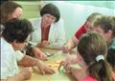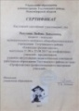
 | Форум молодых специалистов. Августовское совещание педагогических работников "Современный урок - высокий уровень мастерства учителя" | районный | 28.08.2017 | 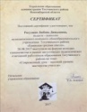
 | РМО педагогов-психологов. "Психолого-педагогическое сопровождение детей дошкольной группы". Выступление в прениях - анализ занятия предшкольной группы под руководством педагога-психолога Иващенко Е.Д ."Школьные правила", д/с №8 | районный | 16.10.2017
 | "Механизмы выявления психоэмоциональных нарушений и организация коррекционной работы с детьми "Группы Риска". Выступление на расширенном заседании комиссии по делам несовершеннолетних и защите их прав Тогучинского р-на НСО | районный | 26.10.2017 | 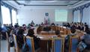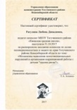
 | Родительская гостиная "Добру откроется сердце" в рамках работы инклюзивной площадки для педагогов района, семинара-квеста "Эффективные формы взаимодействия с родителями - условие развития инклюзивной образовательной среды" | районный | 12.12.2017 | 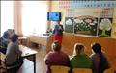
 | РМО педагогов-психологов. "Профилактика суицидального поведения несовершенолетних в образовательных организациях Тогучинского района". Слушатель, активный участник. | районный | 18.12.2017.
 | "Технология работы с электронным портфолио" - мастер-класс в рамках общешкольного методического семинара "Повышение компетентности педагога через непрерывное развитие" | школьный | 27.12.2017 | 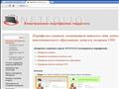
 | РМО педагогов-психологов "Профилактика и разрешение конфликтов в образовательной среде". Тренинг «Психология конфликта». Работа в группах. Слушатель, активный участник | районный | 21.02.2018 | 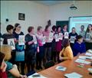
 | Педагогический совет "Проектная деятельность как условие успешной социализации, развития личности учащихся". Модератор фокус-группы. Руководитель группы (дети, родители, педагоги) по составлению матрицы исследовательского проекта. | школьный | 20.03.2018 | 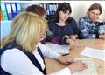
 | Информационно-методический семинар для педагогов инклюзивного образования Тогучинского района. Круглый стол "Роль и ответственность школьного педагогического консилиума в системе сопровождения детей с ОВЗ и инвалидностью". Слушатель-участник. | областной | 03.04.2018 | 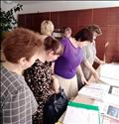
 | РМО педагого-психологов "Психологическое сопровождение участников ГИА". Активный участник семинара. | районный | 16.04.2018 | 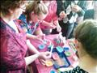
 | Районное родительское собрание "Организация сотрудничества с родителями по сохранению и укреплению психического здоровья". Выступление по теме: "Психологическое здоровье ребенка - условие для успешного обучения и развития" | районный | 28.04.2018 | 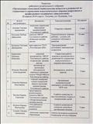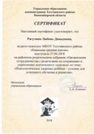

УЧАСТИЕ В ИННОВАЦИОННОЙ ДЕЯТЕЛЬНОСТИ.
ТРАНСЛИРОВАНИЕ ОПЫТА ИННОВАЦИОННОЙ ДЕЯТЕЛЬНОСТИ
№ | Название | Уровень | Содержание работы | Дата / Форма участия |  |  | Результаты работы |  | Фотоотчет.  Подтверждающий документ
 | Психологический тренинг "Профилактика эмоционального выгорания и поддержка психического здоровья педагога" | районный | 1)Актуальность проблемы; 2)Групповая игра-приветствие "Здравствуй, друг"; 3)Упражнение "СЭВ-это..."; 4)Теория-понимание эмоционального истощения; 5)Упражнение "Образ выгоревшего педагога. Негатив в позитиве"; 6)Упражнения на снятие напряжения; 7)Дыхательные гимнастики; 8)Рефлексия "Лужайка позитивных качеств" 9)Рефлексия "Мне сегодня..." | 21.08.2017. Августовское совещание педагогических работников на тему: "Система образования Тогучинского района: традиции, инновации, будущее" на базе МБОУ ДО Тогучинского района "Центр развития творчества", категория участников-учителя географии, химии и биологии |  |  | 1)Повышение эмоционального тонуса; 2)Положительный настрой на работу; 3)Усвоение приемов на саморегуляцию, снижение патогенного воздействия синдрома на когнитивную, эмоциональную и поведенческую сферы личности |  | 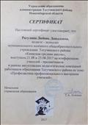
 | Психологический тренинг "Профилактика эмоционального выгорания и поддержка психического здоровья педагога" | районный | 1)Психологический настрой; 2)Приемы и способы предупреждения критических норм "эмоционального выгорания"; 3)Коммуникация и афиширование - задание-рисунок "Образ выгоревшего педагога. Негатив в позитиве"; 4)Техника "Стул"; 5)Рефлексия "Сильные качества педагога", продолжи фразу "Мне сегодня..." |  | 25.08.2017. Августовское совещание педагогических работников на тему: "Система образования Тогучинского района: традиции, инновации, будущее" на базе МБОУ Тогучинского района "Тогучинская средняя школа №3", категория участников-учителя матемитики, физики, ИКТ, технологии |  |  | 1) Позитивное взаимодействие; 2)Осознание "эмоциональной истощенности" педагога; 3)Настрой на внимательное отношение к своему психологическому здоровью; 4)Необходимость переключения на другие виды деятельности для восстановления энергетических ресурсов, душевного благополучия; 5)Выражение радости встречи и не стандартного элемента совещания педагогов |  | 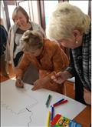
 | "Современный урок - это..." | районный | 1) Определение современного урока, 2)Основные различия между традиционным и современным уроком, 3)Системно-деятельностный подход в образовании, 4)Классификация новых образовательных технологий, 5)Внедрение новых образовательных технологий как фактор успешной реализации ФГОС 6)Педагогическая француская "мастерская", 7)Основные этапы "мастерской", 8)Девиз и принцип работы в "мастерской", 9)Педагогическая "мастерская" - вызов современной технологии. |  |  | 28.08.2017. Форум молодых специалистов. Августовское совещание педагогических работников на тему: "Система образования Тогучинского района: традиции, инновации, будущее" на базе МБОУ Тогучинского района "Тогучинская средняя школа №3", категория участников - молодые педагоги | 1)Адекватное восприятие информации, 2)Активная позиция каждого участника группы, 3)Применение новых современных технологий - требование времени! |  | 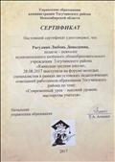
 | "Цветотерапия как здоровьесберегающая технология в ДОО" | федеральный | Ведущий: Елоева А.В. 1) Понятие и сущность метода цветотерапии 2) Психологическое воздействие цвета 3) Использование цветотерапии в работе с детьми 4) Формы и методы использования цветотерапии в детском саду |  |  | 16.10.2017. Вебинар Учебно-Методического Портала. Слушатель |  |  | 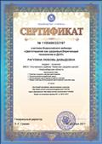
 | "Актуальные проблемы профориентологии на современном этапе развития общества" | федеральный | Пленарное заседание и работа секций |  |  | 19-20 октября 2017. Международная НПК | Обобщение и обмен накопленным практическим и теоретическим опытом работы в области профориентологии на современном этапе, эффективные практики и перспективы развития для профориентологов |  | 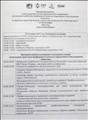
 | "Профориентационный тренинг для школьников "Начало" | федеральный | Тренинг, который позволяет учитывать личностные особенности школьников 9-11 классов, мотивационные факторы, погружает в студенческую жизнь |  |  | 20.10.2017. Участник тренинга | Получение опыта в работе по развитию профессионального и жизненного самоопределения старшеклассников
 | "Современные педагогические технологии как инструмент повышения качества начального образования" | федеральный |  |  |  | 24.10.2017. Вебинар ОИГ "Дрофа. Вентана-Граф" |  |  | 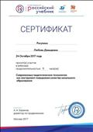
 | "Добру откроется сердце" - родительская гостиная | районный | Влияние модели поведения родителей на развитие характера ребенка, темп развития, становление его личности, психологическое здоровье. |  |  | 12.12.2017. Основной этап семинара - квеста "Поиск эффективных форм взаимодействия с родителями". Маршрут квеста - 2 пункт. | 1) Мотивация родителей на формирование индивидуальных путей сотрудничества с детьми. 2) Осознание правил эффективного общения с ребенком. 3) Понимание значимости эмоциональной поддержки, как фактор формирования базового доверия к миру. |  | 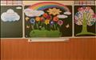
 | "Создание развивающей предметно-пространственной среды в ДДО (УМК "Тропинка")" | федеральный | Кожевникова В.В. - кандидат педагогических наук, президент "Ассоциации Фрёбель-педагогов России" рассказала об использовании предложенных Ф. Фрёбелем "Даров" и занятий, которые дают детям широкие возможности к развитию творческих способностей, интеллектуального многообразия, абстрактного восприятия мира, выявляют ценность нешаблонных решений. |  |  | 05.02.2018. Вебинар корпорации РУ "ДРОФА. ВЕНТАНА-ГРАФ" | Наглядная демонстрация воспитанниками детских садов нестандартных решений, как результат построения образовательной среды в соответствии с педагогическими принципами Фрёбеля. |  | 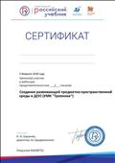
 | "Социализация современного ребенка в условиях детского сада" | федеральный | Гришаева Наталья Петровна - старший научный сотрудник Института социализации РАН, предложила для рассмотрения вопросы социализации детей на уровне преемственности задач между детским садом и школой. |  |  | 10.02.2018. Вебинар корпорации РУ "ДРОФА. ВЕНТАНА-ГРАФ" | Представлен реальный опыт реализации технологий социализации в начальной школе. |  | 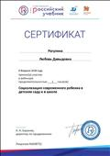
 | "Первичная педагогическая профилактика вредных привычек" | федеральный | Филипова Т.А. - ведущий научный Института возрастной физиологии РАО знакомит родителей и педагогов с возрастными особенностями детей младшего школьника, факторами риска ранней нарконизации |  |  | 15.02.2018. Вебинар корпорации РУ "ДРОФА. ВЕНТАНА-ГРАФ" | УМК "Все цвета, кроме черного" рассказывает детям о правилах ЗОЖ, формирует готовность соблюдать эти правила, помогает научиться управлять своим поведением, эмоциональным состоянием. |  | 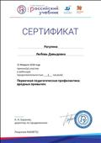
 | "Я - исследователь" - ШНПК | школьный | Работа в составе жюри ШНПК начальной школы |  |  | 28.02.2018. Работа в составе жюри ШНПК
 | Внутришкольный мониторинг инклюзивных процессов | областной | Работа в составе административной группы по определению динамики степени школьной мотивации обучающихся |  |  | 01.03-15.03.2018. Работа в составе административной группы | Анализ динамики мотивации по Лускановой, Матюхиной и результатам по социометрии.
 | "Проектная деятельность как условие успешной социализации, развития личности учащихся" | школьный | Моделирование. Составление матрицы исследовательского проекта "Почему сугроб полосатый?" с указанием роли родителей на каждом этапе. |  |  | 20.03.2018. Педагогический совет. Модератор фокус-группы. | Дети, родители, педагоги - соучастники по разработке матрицы исследовательского проекта. |  | 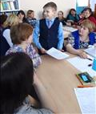
 | "Роль и ответственность школьного педагогического консилиума в системе сопровождения детей с ОВЗ и инвалидностью " | областной | На базе Пойменной средней школы для педагогов инклюзивного образования проведен круглый стол в рамках реализации регионального проекта "Обучение и социализация детей с ОВЗ в инклюзивном образовательном пространстве Новосибирской области" |  |  | 03.04.2018. Круглый стол. Слушатель, участник. | Встреча способствует повышению профессиональной компетентности педагогов в вопросах инклюзивного образования |  | 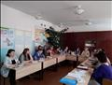
 | "Профессия и здоровье", "Способности и профессиональная пригодность" - темы психологических занятий | районный | "Чтобы люди находили счастье в своей работе, необходимы три условия: 1) работа должна быть им по силам, 2) она не должна быть изнуряющей, 3) и ей должен сопутствовать успех!" (Дж. Рескин) |  |  | 03.04-08.04.2018. Участие школы в районном конкурсе профориентационной работы "Выбор-Профессия-Успех!" | "Жизнь требует движения" (Аристотель) |  | 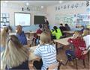
 | "Основы педагогики и психологии" | федеральный | Всероссийское тестирование |  |  | 13.04.2018. онлайн-тест | Диплом победителя (II степень) |  | 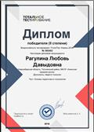
 | "Психолого-педагогические аспекты образовательной сферы" | федеральный | Всероссийское тестирование |  |  | 14.04.2018. онлайн-тест | Диплом победителя (II степень) |  | 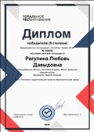
 | "Проектная деятельность учащихся" | федеральный | Международная профессиональная олимпиада для работников образовательных организаций и студентов педагогических специальностей. Вопросы олимпиады составлены в рамках приоритетных направлений развития образования; определенных актуальных нормативных документов, методических материалов, научных статей, периодических изданий. |  |  | 06.05.2018. онлайн-тест | Диплом I степени
 | "Как распознать и предотвратить детский суицид" | федеральный | Международная профессиональная олимпиада для работников образовательных организаций |  |  | 06.05.2018. онлайн-тест | Диплом I степени
 | "Знание психолого-педагогических основ обучения и воспитания" | федеральный | Портал «Единыйурок.рф» |  |  | 09.05.2018. онлайн-тестирование | Диплом Портала Единыйурок.рф |  | 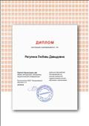
 | "Знание ФГОС НОО" | федеральный | Портал «Единыйурок.рф» |  |  | 09.05.2018. онлайн-тестирование | Диплом Портала Единыйурок.рф |  | 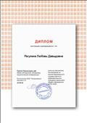
 | "Знание ФГОС ООО" | федеральный | Портал «Единыйурок.рф» |  |  | 09.05.2018. онлайн-тестирование | Диплом Портала Единыйурок.рф |  | 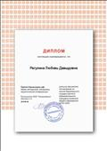
 | "Профилактика суицидального поведения детей" | федеральный | Портал «Единыйурок.рф» |  |  | 12.05.2018. дистанционное прохождение методико-педагогической программы | Диплом Портала Единыйурок.рф |  | 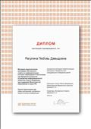
 | "Внедрение ФГОС ОВЗ" | федеральный | Портал «Единыйурок.рф» |  |  | 15.05.2018. дистанционное прохождение методико-педагогической программы | Диплом Портала Единыйурок.рф |  | 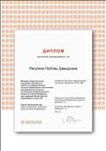
 | "Информационная компетентность педагога" | федеральный | Портал «Единыйурок.рф» |  |  | 18.05.2018. дистанционное прохождение методико-педагогической программы | Диплом Портала Единыйурок.рф |  | 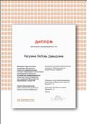
 | "Школьная медиация" | федеральный | Портал «Единыйурок.рф» |  |  | 20.05.2018. дистанционное прохождение методико-педагогической программы "Школьная медиация" | Диплом Портала Единыйурок.рф |  | 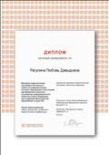
 | "Медиация как метод управления конфликтами" | федеральный | Международная профессиональная олимпиада для работников образовательных организаций педагогических специальностей |  |  | 20.05.2018. онлайн-олимпиада | Диплом II степени портала "Совушка"
 | Международный интернет-олимпиада "Солнечный свет" по возрастной психологии для педагогов-психологов | федеральный | Портал «Солнечный свет» |  |  | 20.05.2018. интернет-олимпиада | Диплом победителя, 1 место |  | 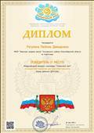
 | "Открытый урок с "Просвещением" | федеральный | Москва. Издательство "Просвещение" |  |  | 21.05.2018. участник проекта | Сертификат |  | 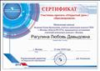
 | "Психолого-педагогические аспекты образовательной среды" | федеральный | Всероссийское тестирование "Педэксперт Май-2018". Направление: Конкурсы для педагогов |  |  | 23.05.2018. онлайн-конкурс-тест | Диплом победителя I степени |  | 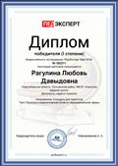
 | "Организация методической работы" | федеральный | Всероссийское тестирование "ПедЭксперт Май 2018" Направление: Общая педагогика и психология |  |  | 23.05.2018. онлайн-тест | Диплом победителя I степени |  | 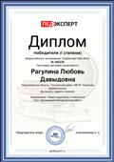
 | "Учитель, который знает и умеет все!" | федеральный | Международная профессиональная олимпиада для работников образовательных организаций |  |  | 05.06.2018. онлайн-олимпиада | Диплом II степени |  | 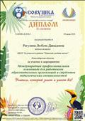
 | "Основы педагогического мастерства" | федеральный | Всероссийское тестирование "Радуга талантов Июнь 2018" |  |  | 10.06.2018. онлайн-тестирование | Диплом победителя I степени |  | 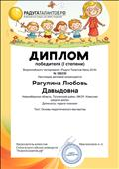
 | "Теория и практика преподавания, владение педагогическими технологиями, средствами, методами" | федеральный | Всероссийское тестирование "Тотал Тест Июнь 2018" |  |  | 12.06.2018. интернет-тестирование | Диплом победителя I степени |  | 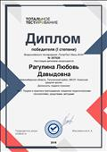

ОБОБЩЕНИЕ ПЕДАГОГИЧЕСКОГО ОПЫТА
№ | Тема | Форма представления | Уровень | Дата | Фотоотчет.  Подтверждающий документ
 | Участник Всероссийского педагогического сообщества "Мое образование" | сертификат за участие в сообществе  http://ragulina.netfolio.ru/method_activity.html | федеральный | 10.08.2017 | 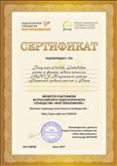
 | Участник Всероссийского педагогического сообщества "Мое образование" | сертификат за активное участие в сообществе  http://ragulina.netfolio.ru/method_activity.html | федеральный | 12.08.2017 | 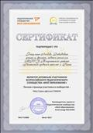
 | Участник Всероссийского педагогического сообщества "Мое образование" | диплом за распространение педагогического опыта во Всероссийском педагогическом сообществе "Мое образование"  http://ragulina.netfolio.ru/method_activity.html | федеральный | 15.08.2017 | 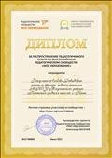
 | "Индивидуальные рекомендации учителю при обучении ребенка в первом классе" | публикация методического материала на сайте Всероссийского педагогического сообщества "Мое образование"  https://урок.рф/lk/achievements | федеральный | 12.08.2017 | 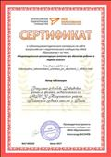
 | Участник Всероссийского педагогического сообщества "Мое образование" | благодарность за существенный вклад в развитие Всероссийского педагогического сообщества "Мое образование"  http://ragulina.netfolio.ru/method_activity.html | федеральный | 31.08.2017 | 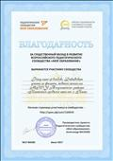
 | Классный час "Давайте понимать друг друга с полуслова..." | публикация методического материала на сайте Всероссийского педагогического сообщества "Мое образование"  https://урок.рф/lk/achievements | федеральный | 15.09.2017 | 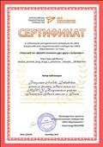
 | Коммуникативная игра "Вижу. Слышу. Чувствую" | публикация методического материала на сайте Всероссийского педагогического сообщества "Мое образование"  https://урок.рф/lk/achievements | федеральный | 14.10.2017 | 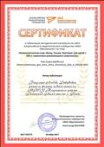
 | "Перспективный план работы педагога-психолога на 2017-2018 учебный год" | публикация методического материала на сайте Всероссийского педагогического сообщества "УРОК.РФ"  https://урок.рф/lk/achievements | федеральный | 21.10.2017 | 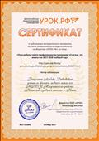
 | "План работы совета профилактики по программе "Счастье - это жизнь" на 2017-2018 учебный год | публикация методического материала на сайте Всероссийского педагогического сообщества "УРОК.РФ"  https://урок.рф/lk/achievements | федеральный | 22.10.2017 | 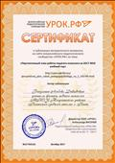
 | "Карта методической активности педагога" | отчет за I четверть 2017-2018 учебный год  https://урок.рф/lk/achievements | школьный | 31.10.2017 | 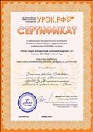
 | "Методики диагностирования психоэмоционального состояния подростков"" | публикация методического материала на сайте Всероссийского педагогического сообщества "УРОК.РФ" выступления на расширенном заседании по делам не совершеннолетних  https://урок.рф/lk/achievements | федеральный | 31.10.2017 | 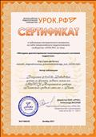
 | "Аналитическая справка по результатам обследования уровня готовности детей к школьному обучению" | публикация методического материала на сайте Всероссийского педагогического сообщества "Мое педагогическое образование"-"УРОК.РФ"  https://урок.рф/lk/achievements | федеральный | 23.12.2017 | 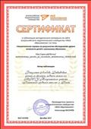
 | "Карта методической активности педагога" | отчет за II четверть 2017-2018 учебный год  https://урок.рф/lk/achievements | школьный | 29.12.2017 | 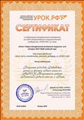
 | "Отчет "Информация о программно-методическом обеспечении работы по профилактике аддиктивного поведения среди обучающихся образовательных организаций" | публикация методического материала на сайте Всероссийского педагогического сообщества "УРОК.РФ"  https://урок.рф/lk/achievements | федеральный | 22.01.2018 | 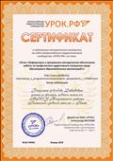
 | "Карта методической активности педагога" | отчет за III четверть 2017-2018 учебный год  https://урок.рф/lk/achievements | школьный | 29.03.2018 | 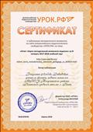
 | "Психологическое здоровье ребенка - условие для успешного обучения и развития" | выступление в зале городского культурно-досугового центра на районном родительском собрании "Организация сотрудничества с родителями по сохранению и укреплению психического здоровья "  http://ragulina.netfolio.ru/method_activity.html | районный | 28.04.2018 | 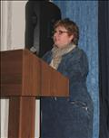
 | "Современные образовательные технологии в учебно-воспитательном процессе" - теоретический семинар в форме круглого стола" | отчет работы проблемной группы  https://урок.рф/lk/achievements | школьный | 04.06.2018 | 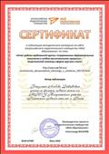
 | "Ваш ребенок пятиклассник" | буклет для родителей  https://урок.рф/lk/achievements | школьный | 04.06.2018 | 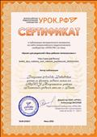
 | "Учитель, который знает и умеет все!" | Международная профессиональная олимпиада для работников образовательных организаций  https://kssovushka.ru/itogi/32/online_tests/?page=3 | федеральный | 05.06.2018 | 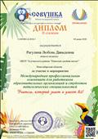
 | "Возрастные особенности развития детей старшего дошкольного возраста" | Всероссийская интернет-олимпиада  https://педагогический-успех.рф/итоги/862884/ | федеральный | 17.06.2018 | 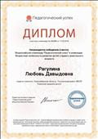
 | "Формирование здорового образа жизни" | Всероссийская интернет-олимпиада  https://педагогический-успех.рф/итоги/862898/ | федеральный | 17.06.2018 | 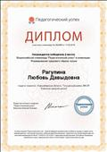

УЧАСТИЕ В ПРОФЕССИОНАЛЬНЫХ КОНКУРСАХ
№ | Название конкурса | Уровень | Начало конкурса | Окончание конкурса | Результат | Фотоотчет.  Подтверждающий документ
 | Всероссийский конкурс для педагогов "Лучшая авторская публикация" в номинации "Методические разработки" | федеральный | 24.07.2017 | 30.07.2017 | победитель | 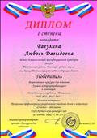
 | VI Всероссийский педагогический конкурс "В поисках результативности" | федеральный | 03.07.2017 | 28.12.2017 | I место | 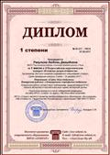
 | VI Всероссийский педагогический конкурс "Методическая разработка" | федеральный | 13.07.2017 | 20.07.2017 | I место | 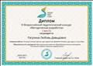
 | Международный творческий конкурс для педагогов "Мой сайт (блог, страница) от проекта myartlab.ru" | федеральный | 14.07.2017 | 21.07.2017 | I место | 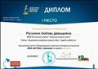
 | VIII Всероссийский педагогический конкурс "Педагогика творчества" - 2017 центра дистанционной поддержки учителей | федеральный | 22.07.2017 | 30.08.2017 | победитель | 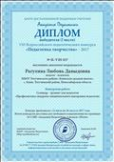
 | Открытый Всероссийский конкурс Центра Педагогических Инноваций им. К.Д. Ушинского "Новое образование" на лучшую программу дополнительного образования "Калейдоскоп - 2017" | федеральный | 28.07.2017 | 15.09.2017 | Лауреат 2 степени | 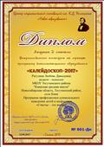
 | Открытый Всероссийский конкурс инновационных методических разработок "Профессионал - 2017" Центра Педагогических Инноваций им. К.Д. Ушинского "Новое образование" | федеральный | 28.07.2017 | 05.11.2017 | лауреат I степени | 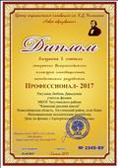
 | Открытый Всероссийский конкурс персональных сайтов "NET планета - 2017" Центра Педагогических Инноваций им. К.Д. Ушинского "Новое образование" | федеральный | 28.07.2017 | 01.11.2017 | лауреат 1 степени | 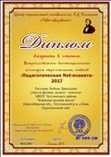
 | Открытый Всероссийский конкурс центра педагогических инициатив и развития "Новый век" "Педагогика - 2017" | федеральный | 01.09.2017 | 30.11.2017 | сертификат участника
 | Фотоконкурс "Яркие моменты моей профессиональной деятельности" | районный | 20.11.2017 | 18.12.2017 | Диплом I степени в номинации "Сотрудничество с родителями" | 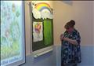
 | Фотоконкурс "Яркие моменты моей профессиональной деятельности" | районный | 20.11.2017 | 18.12.2017 | Диплом I степени в номинации "Мир глазами детей" | 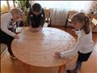
 | Всероссийский конкурс на лучший персональный сайт среди пользователей педагогического сообщества "УРОК.РФ" | федеральный | 24.11.2017 | 05.03.2018 | сертификат участника | 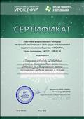
 | Всероссийский дистанционный конкурс для педагогов на лучшую методическую разработку "Родительское собрание" | федеральный | 15.12.2017 | 11.02.2018 | сертификат участника | 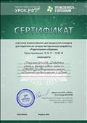
 | "Современные формы работы с родителями" - районный конкурс методических материалов | районный | 09.01.2018 | 22.01.2018 | диплом за III место в номинации "Психологическая гостиная" - методическая разработка родительской гостиной "Добру откроется сердце!" | 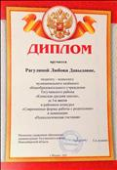
 | "Современные формы работы с родителями" - районный конкурс методических мероприятий | районный | 09.01.2018 | 22.01.2018 | сертификат участника в номинации "Тренинг" - методическая разработка родительского практикум-тренинга "Все преодолеем вместе!" | 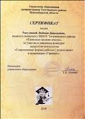
 | Всероссийский образовательный интернет-портал "Золотая методичка" за участие во Всероссийском конкурсе "Лучший сайт учителя" | федеральный | 04.05.2018 | 04.05.2018 | Диплом 1 степени
 | Всероссийский конкурс профессионального мастерства педагогических работников, приуроченный к 130-летию рождения А.С. Макаренко | федеральный | 09.05.2018 | 31.05.2018 | успешно прошла конкурсное задание | 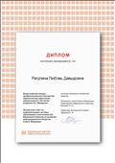
 | Международный конкурс "Сайт (блог, страница)" | федеральный | 20.05.2018 | 20.05.2018 | Диплом победителя, 1 место | 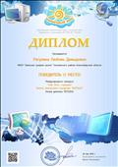
 | XII Всероссийский педагогический конкурс "На пути к успеху". Номинация: "Сайт, блог педагога" | федеральный | 16.06.2018 | 16.06.2018 | Диплом победителя за I место | 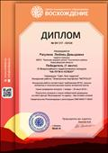

УЧАСТИЕ В РАЗРАБОТКЕ ПРОГРАММНО-МЕТОДИЧЕСКОГО ОБЕСПЕЧЕНИЯ
ПСИХОЛОГО-ПЕДАГОГИЧЕСКОГО СОПРОВОЖДЕНИЯ ОБРАЗОВАТЕЛЬНОГО ПРОЦЕССА
№ | Наименование методического продукта  Год составления  2017-2018 | Форма представления
 | Перспективный план работы педагога-психолога | ППРПП
 | Паспорт кабинета психологической разгрузки, работы сенсорной комнаты | ПКПР
 | Программа психолого-педагогического сопровождения детей с ОВЗ | Программа ППС детей с ОВЗ.
 | Коррекционно-развивающая программа для детей с ОВЗ 1-4 классов «Развитие психомоторики и сенсорных процессов» | КРП для детей с ОВЗ 1-4 классов «РПМиСП»
 | Программа психолого-педагогического сопровождения обучающихся первого класса | Программа ППС обучающихся первого класса
 | Индивидуальные образовательные маршруты для обучающихся с умственной отсталостью | ИОМ для обучающихся с умственной отсталостью.
 | План работы совета профилактики суицидального поведения детей и подростков по программе «Счастье – это жизнь» | План профилактики суицидального поведения детей и подростков.
 | План работы мероприятий по пропаганде ЗОЖ и профилактике ПАВ в рамках проведения межведомственной комплексной оперативно-профилактической операции «Дети России - 2018» | План работы мероприятий по пропаганде ЗОЖ и профилактике ПАВ в рамках проведения межведомственной комплексной оперативно-профилактической операции «Дети России - 2018»

МЕТОДИЧЕСКИЕ РАЗРАБОТКИ, ПОДТВЕРЖДАЮЩИЕ ДЕЯТЕЛЬНОСТЬ ПО СОВЕРШЕНСТВОВАНИЮ ПСИХОЛОГО-ПЕДАГОГИЧЕСКОЙ РАБОТЫ
С ОБУЧАЮЩИМИСЯ, ПРОДУКТИВНОСТИ ИСПОЛЬЗОВАНИЯ СОВРЕМЕННЫХ ПСИХОЛОГО-ПЕДАГОГИЧЕСКИХ ТЕХНОЛОГИЙ
№ | Название | Публикация на официальном сайте ОУ
 | Психологическое занятие в инклюзивном 9 классе «Хорошее настроение – залог здоровья» | http://s_kiik.tog.edu54.ru/p47aa1.html
 | Психологическое занятие с элементами сказкотерапии, танцетерапии, игротерапии в инклюзивном 5 классе «Дружба – это светлый мир!» | http://s_kiik.tog.edu54.ru/p47aa1.html
 | Коммуникативная игра с элементами тренинга в инклюзивном 4 классе «Все преодолеем вместе» | http://s_kiik.tog.edu54.ru/p47aa1.html
 | Коррекционно-развивающее занятие для детей с ОВЗ «Зима – снежная волшебница!» | http://s_kiik.tog.edu54.ru/p47aa1.html
 | Коммуникативная игра в инклюзивном 4 классе «Вижу, слышу, чувствую!» | http://s_kiik.tog.edu54.ru/p47aa1.html
 | Развивающее занятие для детей с ОВЗ 3 класса «Тебе улыбается весна» | http://s_kiik.tog.edu54.ru/p47aa1.html
 | Психологическое занятие-тренинг для первоклассников и их родителей «Мы вместе» | http://s_kiik.tog.edu54.ru/p47aa1.html
 | Коррекционно-развивающее занятие с элементами тренинга в 6 классе для детей с ОВЗ «Скажи себе сам!» | http://s_kiik.tog.edu54.ru/p47aa1.html
 | Профилактическое занятие для младших подростков с элементами тренинга, игротерапии, музыкотерапии «Мир моих чувств и эмоций» | http://s_kiik.tog.edu54.ru/p47aa1.html
 | Родительская гостиная «Добру откроется сердце!» | http://s_kiik.tog.edu54.ru/p47aa1.html
 | Родительский практикум-тренинг «Все преодолеем вместе» | http://s_kiik.tog.edu54.ru/p47aa1.html
 | Музыкотерапия в инклюзивных 8-9 классах «Мир ярких звуков, трепетных созвучий…» | http://s_kiik.tog.edu54.ru/p47aa1.html
 | Психологическое занятие с элементами цветотерапии и пескотерапии в инклюзивных 3- 4 классах «Цвет души моей» | http://s_kiik.tog.edu54.ru/p47aa1.html
 | Сказкотерапия в инклюзивном 4 классе «В лучах добра!» | http://s_kiik.tog.edu54.ru/p47aa1.html
 | Психологическое занятие элементами «спичечной» технологии, музыкотерапии для детей с ОВЗ начальной школы «Творческая мастерская» | http://s_kiik.tog.edu54.ru/p47aa1.html
 | Паспорт кабинета психологии: «Ресурсное обеспечение профессиональной деятельности. Программно-методическое сопровождение», «Материально-техническое и информационное обеспечение», «Специальная психолого-педагогическая литература для родителей», «Организация пространства кабинета», «Работа сенсорной комнаты», «Методическое сопровождение», «Учебно-методическая и справочная литература», «Интернет-галереи» | http://s_kiik.tog.edu54.ru/p47aa1.html
 | Тренинг для педагогов «Поведение в конфликтах» | http://s_kiik.tog.edu54.ru/p47aa1.html
 | План работы совета профилактики суицидального поведения детей и подростков по программе «Счастье – это жизнь» | http://s_kiik.tog.edu54.ru/p47aa1.html

РАЗДЕЛ 3.

ДОПОЛНИТЕЛЬНОЕ ПРОФЕССИОНАЛЬНОЕ ОБРАЗОВАНИЕ
САМООБРАЗОВАНИЕ И ПОВЫШЕНИЕ КВАЛИФИКАЦИИ
№ | Учреждение | Программа | Количество часов | Форма обучения | Начало обучения | Окончание обучения | Копия документа
 | Учебно-Методический портал | Вебинар "Инновационные технологии в преподавании учебных предметов в соответствии с ФГОС ОО" | 4 | дистанционная | 05.10.2017 | 05.10.2017
 | Учебно-Методический Портал | Вебинар "Включение детей с расстройствами аутистического спектра РАС в общеобразовательную среду" | 2 | дистанционная | 13.10.2017 | 13.10.2017
 | Учебно-Методический Портал | Вебинар "Цветотерапия как здоровьесберегающая технология в ДОО " | 4 | дистанционная | 16.10.2017 | 16.10.2017 | 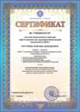
 | Москва. ОИГ "Дрофа. Вентана-Граф" | Вебинар. "Современные педагогические технологии как инструмент повышения качества начального образования" | 1 | дистанционная | 24.10.2017 | 24.10.2017 | 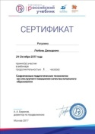
 | Учебно-Методический Портал | Международный вебинар "Формирование социального опыта у детей и подростков с ОВЗ в системе непрерывного образования" | 3 | дистанционная | 29.11.2017 | 29.11.2017
 | Учебно-Методический портал | Всероссийский вебинар "Нарушения поведения у детей дошкольного возраста" | 2 | дистанционная | 29.11.2017 | 29.11.2017
 | Учебно-Методический Портал | Международный вебинар "Социально-педагогическая работа с семьей: формы, методы, технологии" | 2 | дистанционная | 30.11.2017 | 30.11.2017
 | Учебно-Методический Портал | Всероссийский вебинар "Реализация инновационной программы "ТРОПИНКИ" в дошкольной образовательной организации" | 4 | дистанционная | 30.11.2017 | 30.11.2017
 | Учебно-методический Портал | Международный вебинар "Клинико-психологические аспекты девиантного (отклоняющегося) поведения у детей и подростков" | 2 | дистанционная | 01.12.2017 | 01.12.2017
 | Учебно-Методический Портал | Международный вебинар "Неврозы у детей: причины, проявления и профилактика" | 4 | дистанционная | 01.12.2017 | 01.12.2017
 | Учебно-Методический Портал | Международный вебинар "Психолого-педагогическая помощь дезадаптированным детям и подросткам" | 2 | дистанционная | 02.12.2017 | 02.12.2017
 | Москва. Корпорация РУ "ДРОФА. ВЕНТАНА-ГРАФ" | Вебинар "Создание развивающей предметно-пространственной среды в ДДО (УМК "Тропинки")" | 1 | дистанционная | 05.02.2018 | 05.02.2018 | 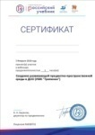
 | Москва. Корпорация РУ "ДРОФА. ВЕНТАНА-ГРАФ" | Вебинар "Социализация современного ребенка в детском саду и в школе" | 1 | дистанционная | 10.02.2018 | 10.02.2018 | 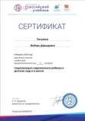
 | Москва. Корпорация РУ "ДРОФА. ВЕНТАНА-ГРАФ" | Вебинар "Первичная педагогическая профилактика вредных привычек" | 1 | дистанционная | 15.02.2018 | 15.02.2018 | 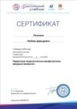
 | Москва. Корпорация РУ "ДРОФА. ВЕНТАНА-ГРАФ" | Вебинар "Образовательные квесты в школе" | 1 | дистанционная | 23.04.2018 | 23.04.2018 | 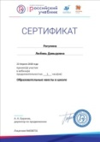
 | Новосибирск НИПКиППРО | Региональный научно-практический семинар "Практика реализации индивидуальных учебных планов в образовании обучающихся с ОВЗ" | 1 | дистанционная | 23.04.2018 | 23.04.2018 | 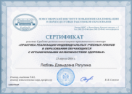
 | Москва. Корпорация "ДРОФА. ВЕНТАНА-ГРАФ" | Вебинар "Дошкольники с ОВЗ в современном образовательном пространстве" | 1 | дистанционная | 15.05.2018 | 15.05.2018 | 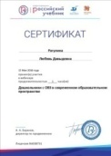
 | Москва. "Новая школа БИНОМ" | Вебинар "Проблема цели, структурного и смыслового содержания при проектировании проекта в начальной школе" | 2 | дистанционное | 16.05.2018 | 16.05.2018 | 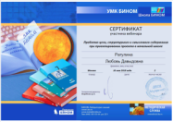
 | Москва "Новая школа БИНОМ" | Вебинар "Проектная деятельность с детьми дошкольного возраста" | 2 | дистанционная | 16.05.2018 | 16.05.2018 | 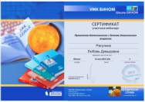
 | Москва. "Просвещение" | Вебинар "Развитие метапредметных УУД. Что я знаю и умею? Что могу? Как это диагностировать?" | 2 | дистанционное | 16.05.2018 | 16.05.2018 | 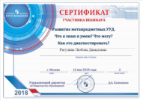
 | Москва "Просвещение" | Вебинар "Такая непростая эмоция обиды! Экцистенциальное понимание. О пользе и вреде обиды. Как мы справляемся с обидой?" | 2 | дистанционное | 17.05.2018 | 17.05.2018 | 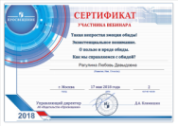
 | Москва. Корпорация "ДРОФА. ВЕНТАНА-ГРАФ" | Вебинар "Толерантность - учим детей строить отношения с детства" | 1 | дистанционная | 22.05.2018 | 22.05.2018 | 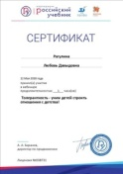
 | Москва. Корпорация "ДРОФА. ВЕНТАНА-ГРАФ" | Вебинар "Презентация. Искусство вдохновлять" | 1 | дистанционная | 24.05.2018 | 24.05.2018 | 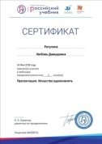
 | Москва. "Просвещение" | Вебинар "Социально-эмоциональное развитие детей дошкольного возраста, как один из важных компонентов психологической подготовки к школе. эмоциональный интеллект, что это?" | 2 | дистанционная | 28.05.2018 | 28.05.2018 | 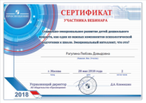
 | Москва "Просвещение" | Вебинар ""Развитие метапредметных УУД. Как на это работает проектная работа | 2 | дистанционная | 30.05.2018 | 30.05.2018 | 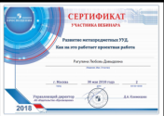
 | Москва. Корпорация "ДРОФА. ВЕНТАНА-ГРАФ" | Вебинар "Работаем с электронной формой учебника: технология смешанного обучения" | 1 | дистанционная | 30.05.2018 | 30.05.2018 | 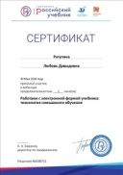
 | Москва. Корпорация РУ "ДРОФА. ВЕНТАНА-ГРАФ" | Вебинар "Цифровые дидактические материалы" | 1 | дистанционная | 04.06.2018 | 04.06.2018 | 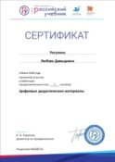
 | Москва. "Просвещение" | "Развитие метапредметных УУД. Как структуировать урок?" | 2 | дистанционное | 06.06.2018 | 06.06.2018 | 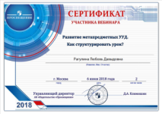

РАЗДЕЛ 4
ВНЕКЛАССНЫЕ МЕРОПРИЯТИЯ, ПРОВЕДЕННЫЕ СОВМЕСТНО С СОЦИАЛЬНЫМ ПЕДАГОГОМ
№ | Название | Класс | Дата | Фотоотчет
Мероприятия в рамках районного конкурса «Неделя профориентации «Выбор-Профессия-Успех» с целью
психологической готовности обучающихся к выбору, профессиональному и личностному самоопределению
 | Психологическое занятие в рамках профориентационной недели по теме "Психология и здоровье" "Способности и профессиональная пригодность" | 8 | 08.02.2018. | 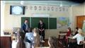
 | Психологические занятия в рамках профориентационной недели по теме "Психология и здоровье" | 9 | 05.02.2018. | 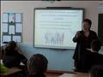
 | Психологические занятия в рамках профориентационной недели по теме "Психология и здоровье" | 10 | 04.02.2018 | 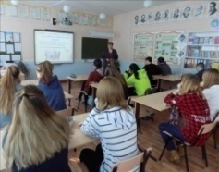
 | Фотоотчет на педагогическом портале «Урок.РФ» от 04.- 08..02.2018г. психологических занятий «Профессия и здоровье». Цель: информирование детей о влиянии профессиональной деятельности на здоровье. Целевая группа: 8-10 классы.  https://урок.рф/library/fotootchet_psihologicheskogo_zanyatiya_professiya_i_zd_185252.html | 8-10 | 04.- 08..02.2018г. | 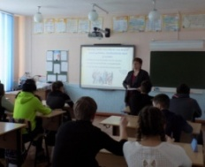
 | Фотоотчет педагогическом портале «Урок.РФ» от 03.02.2018г. о размещении в кабинетах информации по теме «Выбор-Профессия-Успех» в рамках недели профориентации  https://урок.рф/library/fotootchet_o_razmeshenii_v_kabinete_fiziki_informatci_193313.html | 7-11 | 03.02.2018 | 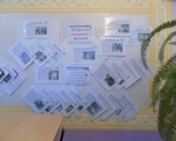
Мероприятия по пропаганде ЗОЖ и профилактике ПАВ
в рамках проведения межведомственной комплексной оперативно-профилактической операции «Дети России - 2018» с целью
- разъяснения негативных последствий немедицинского потребления наркотических средств и о степени уголовной ответственности за участие в их незаконном обороте;
- формирования негативного отношения к незаконному потреблению наркотиков и пропаганду здорового образа жизни
 | Психологическое занятие-игра «Привычки и здоровье»  Цель: формирование у детей стремления приобретать полезные привычки и избегать вредные. | 3 | 11.04.2018 | 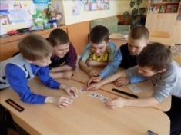
 | Серьезный разговор «Учусь говорить «НЕТ!»  Цель: сформировать у детей представление об опасных возможностях неадекватных действий человека, находящегося в состоянии алкогольного опьянения, отработать умения безопасного поведения при встрече с ним, пропагандировать ЗОЖ. | 4 | 10.04.2018 | 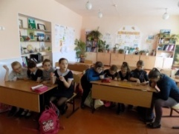
 | Групповой тренинг «Верный выбор сделай САМ!»  Цель: научить самостоятельно заботиться о себе и обеспечивать личную безопасность, осознавать ответственность за свою жизнь; научить учащихся говорить «НЕТ» наркотикам. | 5 | 18.04.2018
 | Урок-диалог «Думаем о будущем сегодня»  Цель: сформировать правила противостояния групповому давлению и неприятия психоактивного вещества. | 6 | 09.04.2018 | 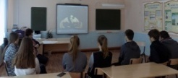
 | Психологический классный час: «Опасные удовольствия».  Цель: сформировать у детей представление об опасности воздействия ПАВ на здоровье и жизнь, | 7 | 14.04.2018 | 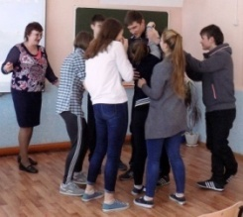
 | Коммуникативный тренинг: «Все в твоих руках»  Цель: формирование у учащихся активной жизненной позиции и определение истинных ценностных ориентаций путем привития навыков ЗОЖ и профилактика воздействия вредных зависимостей | 8 | 12.04.2018 | 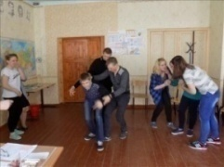
 | Профилактический тренинг «Остановись, подумай, выбери».  Цель: формировать у обучающихся устойчивую мотивацию к сохранению собственного здоровья. | 9 | 16.04.2018 | 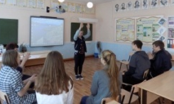
 | Тренинговое занятие «Наркомания - Путь в Никуда»  Цель: пропаганда ЗОЖ, предупреждение девиантного и деликвентного поведения, алкоголизма и наркомании, социальной дезадаптации (ДА) подростков. | 10 | 13.04.2018 | 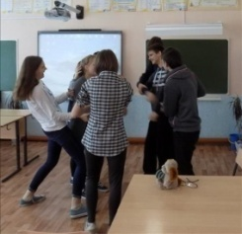
 | Беседа-тренинг «Мы выбираем жизнь».  Цель: формирование убеждения, что употребление ПАВ является ложным способом решения жизненных проблем; повысить уровень информированности подростков по проблемам, связанным с ПАВ; выработать навыки, предотвращающие употребление ПАВ. | 11 | 17.04.2017 | 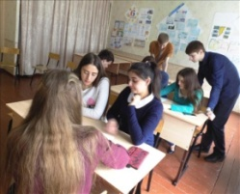

РАЗДЕЛ 5.
ФОТООТЧЕТЫ ТВОРЧЕСКИХ РАБОТ ОБУЧАЮЩИХСЯ С ОВЗ на сайте «Всероссийское педагогическое сообщество "УРОК.РФ"
№ | Название | Класс | Мероприятие, на котором была представлена работа | Ссылка на сайт | Фотоотчет
 | Творческий фотоотчет "На закате дремлет пруд..." | Учащиеся с ОВЗ 2-4 классы | Психологическое занятие по программе "Развитие психомоторики и сенсорных процессов" с целью развития моторики детей, графомоторных навыков | https://урок.рф/library/fotootchet_psihologicheskogo_zanyatiya_s_detmi_ovz_po_193315.html
 | Творческий фотоотчет «А белый лебедь на пруду...» | Учащиеся с ОВЗ 2-4 классы | Психологическое занятие по программе "Развитие психомоторики и сенсорных процессов" с целью развития моторики детей, графомоторных навыков | https://урок.рф/library/a_belij_lebed_na_prudu_201901.html | 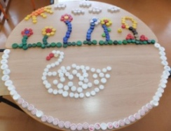
 | Творческий фотоотчет "Зимний лес, это сказочный сон" | Учащиеся с ОВЗ 2-4 классы | Психологическое занятие по программе "РПМиСП" с целью развития крупной и мелкой моторики, графомоторных навыков | https://урок.рф/library/tvorcheskij_fotootchet_psihologicheskogo_zanyatiya_s_de_203659.html | 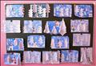
 | Творческий фотоотчет «Царевна лебедь» | Учащиеся с ОВЗ 2-4 классы | Психологическое занятие по программе "Развитие психомоторики и сенсорных процессов" с целью развития моторики детей, графомоторных навыков | https://урок.рф/library/tcarevna_lebed_213326.html | 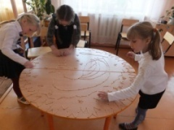
 | Творческий фотоотчет "Нам Весна улыбнулась!" | Учащиеся с ОВЗ 2- 4 классы | Психологическое занятие по программе "РПМиСП" с целью развития моторики детей, графомоторных навыков | https://урок.рф/library/tvorcheskij_fotootchet_psihologicheskogo_zanyatiya_s_de_191427.html | 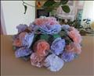
 | Творческий фотоотчет «Цветы нам дарят настроение...» | Учащиеся с ОВЗ 2-4 классы | Психологическое занятие по программе "Развитие психомоторики и сенсорных процессов" с целью развития моторики детей, графомоторных навыков | https://урок.рф/library/tcveti_nam_daryat_nastroenie_221522.html | 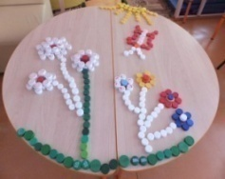
 | Творческий фотоотчет «Груши словно лампочки...» | Учащиеся с ОВЗ 2-4 классы | Психологическое занятие по программе "Развитие психомоторики и сенсорных процессов" с целью развития моторики детей, графомоторных навыков | https://урок.рф/library/grushi_slovno_lampochki_205807.html | 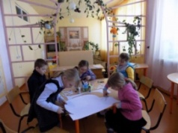
 | Творческий фотоотчет «Аист с облака спустился...» | Учащиеся с ОВЗ 2-4 классы | Психологическое занятие по программе "Развитие психомоторики и сенсорных процессов" с целью развития моторики детей, графомоторных навыков | https://урок.рф/library/aist_s_oblaka_spustilsya_214910.html | 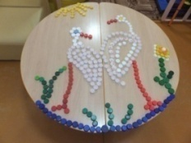
 | Творческий фотоотчет «Подводное царство» | Учащиеся с ОВЗ 2-4 классы | Психологическое занятие по программе "Развитие психомоторики и сенсорных процессов" с целью развития моторики детей, графомоторных навыков | https://урок.рф/library/prud_104918.html | 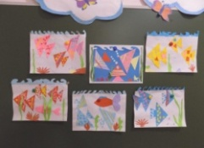
 | Творческий фотоотчет «Цветы как бабочки, а бабочки - цветы...» | Учащиеся с ОВЗ 2-4 классы | Психологическое занятие по программе "Развитие психомоторики и сенсорных процессов" с целью развития моторики детей, графомоторных навыков | https://урок.рф/library/tcveti_kak_babochki_a_babochki_tcveti_222630.html | 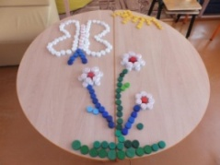

РАЗДЕЛ 6.
УЧАСТИЕ ДЕТЕЙ В ТВОРЧЕСКИХ КОНКУРСАХ, ОЛИМПИАДАХ НА ПЕДАГОГИЧЕСКОМ ПОРТАЛЕ «СОЛНЕЧНЫЙ СВЕТ»
№ | Название | ФИО / класс | Дата / результат | Копия диплома
УЧАСТИЕ ДЕТЕЙ В ТВОРЧЕСКИХ КОНКУРСАХ
 | "В нашем парке живет белка" | Елисеева Анастасия, ученица 4 класса | 13.09.2017. Диплом победителя, 1 место Международного конкурса в номинации "Фотография" на портале "Солнечный свет" | 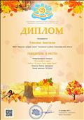
 | "Божественные дивные создания...Как будто с небом слились в вышине..." | Казаков Владислав, ученик 3 класса | 23.09.2017. Диплом победителя, 3 место Международного конкурса в номинации "Фотография" на портале "Солнечный свет" | 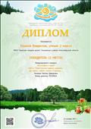
 | «Чародейкою зимою околдован, лес стоит…» | Калинина Анна, ученица 7 класса | 20.01.2018. Международный конкурс в номинации "Твори, Участвуй, Побеждай!" на портале "Солнечный свет" | 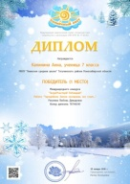
 | «Нарядная рыбка» | Шумейко Снежана, ученица 4 класса | 20.04.2018. Международный конкурс в номинации "Твори, Участвуй, Побеждай!" на портале "Солнечный свет" | 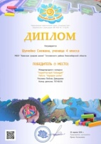
 | "Как прекрасен этот мир" | Седыченко Александра, ученица 4 класса | 25.09.2017. Диплом победителя, 1 место Международного конкурса "Фотография" портала "Солнечный свет" | 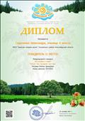
 | "Белый снег пушистый в воздухе кружится" - фотономинация | Курносова Екатерина Геннадьевна, ученица 5 класса | 15.05.2018. Диплом победителя, 1 место Международного конкурса "Творчество без границ" на педагогическом портале "Солнечный свет"
 | «Весенняя фантазия»- подделка | Калинина Анна, ученица 7 класса | 20.05.2018. Диплом победителя, 1 место Международного конкурса "Творчество без границ" на педагогическом портале "Солнечный свет"
 | Рисунок из спичек «Царевна - Лебедь» | Тихонович Юлия, ученица 4 класса | 19.06.2018. Международный конкурс в номинации "Твори, Участвуй, Побеждай!" на портале "Солнечный свет"
 | «По солнечной дорожке» | Шумейко Снежана, ученица 4 класса | 19.06.2018. Грамота победителя, 1 место Международного конкурса в номинации "Фотография Времена года" на портале "Солнечный свет"
УЧАСТИЕ ДЕТЕЙ В ИНТЕРНЕТ-ОЛИМПИАДАХ
 | "Здоровый образ жизни" | Бортников Юрий Михайлович, ученик 4 класса | 15.05.2018. Диплом победителя, 1 место Международного интернет олимпиады "Солнечный свет" | 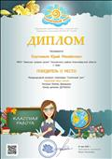
 | "Здоровый образ жизни" | Бубенкова Яна Александровна, ученица 4 класса | 15.05.2018. Диплом победителя, 1 место Международного интернет олимпиады "Солнечный свет" | 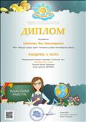
 | "Здоровый образ жизни" | Шабельникова Виолетта Сергеевна, ученица 4 класса | 15.05.2018. Диплом победителя, 2 место Международного интернет-олимпиады "Солнечный свет" | 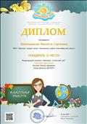
 | "Здоровый образ жизни" | Смирнова Карина Сергеевна, ученица 6 класса | 16.05.2018. Диплом победителя, 1 место Международного интернет олимпиады "Солнечный свет" | 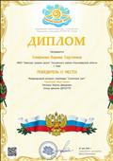
 | "Основы профилактики" | Пуркина Наталья Сергеевна, ученица 5 класса | 17.05.2018. Диплом победителя, 1 место Всероссийского интернет олимпиады "Солнечный свет" | 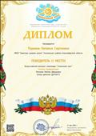
 | "Основы профилактики" | Останина Наталья Александровна, ученица 5 класса | 19.05.2018. Диплом победителя, 1 место Международного интернет олимпиады "Солнечный свет" | 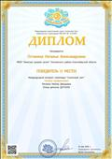
 | "Здоровы образ жизни" | Ибрагимов Матвей, ученик 2 класса | 12.05.2018. Диплом победителя, 2 место Международного интернет-олимпиады на портале "Солнечный свет" | 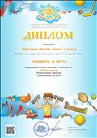
 | "Здоровый образ жизни" | Баксарин Мирон, ученик 4 класса | 13.05.2018. Международная интернет-олимпиада на портале "Солнечный свет" | 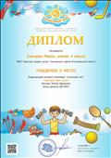
 | "Здоровый образ жизни" | Другов Илья, ученик 3 класса | 05.05.2018. Международный интернет-олимпиада на портале "Солнечный свет" | 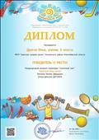

РАЗДЕЛ 7.

СВЕДЕНИЯ О ПУБЛИКАЦИЯХ СЕРТИФИЦИРОВАННОГО МЕТОДИЧЕСКОГО МАТЕРИАЛА НА ВСЕРОССИЙСКОМ ПЕДАГОГИЧЕСКОМ СООБЩЕСТВЕ «УРОК.РФ»

https://урок.рф/user/164644; https://урок.рф/lk/achievements
№ | Название сертифицированного методического материала
 | 2017. «Индивидуальные рекомендации учителю при работе с ребенком в первом классе»
 | 2017. «Классный час «Давайте понимать друг друга с полуслова»
 | 2017. «Коммуникативная игра «Вижу, слышу, чувствую» для детей с ОВЗ и нормативно развивающихся детей»
 | 2017. «Перспективный план работы педагога-психолога»
 | 2017. «План работы совета профилактики по программе «Счастье – это жизнь»
 | 2017. «Методики диагностирования психоэмоциональных нарушений подростков»
 | 2017. «Отчет «Карта методической активности педагога»
 | 2017. «Презентация «На пороге первый класс»
 | 2017. «Механизмы выявления психоэмоциональных нарушений и организация коррекционной работы детей «Группы риска»
 | 2017. «Презентация «Механизмы выявления психоэмоциональных нарушений и организация коррекционной работы детей «Группы риска»
 | 2017. «Перспективный план работы педагога-психолога»
 | 2017. «Аналитическая справка по результатам обследования уровня готовности детей к школьному обучению»
 | 2017. «Фоторабота в номинации «Мир глазами детей»
 | 2017. «Фоторабота в номинации «Сотрудничество с родителями»
 | 2018. «Отчет «Карта методической активности педагога за 1 четверть»
 | 2018. «Отчет по методической работе»
 | 2018. «Отчет «Информация о программно-методическом обеспечении работы по профилактике аддиктивного поведения среди обучающихся образовательных учреждений»
 | 2018. «Аналитическая справка по результатам психологического обследования обучающихся 1 класса»
 | 2018. «Аналитическая справка по результатам психологического обследования детей 5 класса»
 | 2018. «Аналитическая справка по результатам психолого-диагностического сопровождения пятиклассников»
 | 2018. «Презентация «Профессия и здоровье»
 | 2018. "Презентация "Способности и профессиональная пригодность"
 | 2018. «Психологическое здоровье ребенка – условие для успешного обучения и развития»
 | 2018. "Анализ результатов школьной мотивации"
 | 2018. "Анализ результатов исследования по методике "Социометрическая матрица"
 | 2018. "Карта методической активности педагога" за III четверть 2017-2018 учебный год"
 | 2018. "Презентация к выступлению на районном родительском собрании "Психологическое здоровье ребенка - условие для успешного обучения и развития"
 | 2018. "Отчет работы проблемной группы "Технология полного усвоения знаний как условие повышения эффективности урока"
 | 2018. "План работы мероприятий по пропаганде ЗОЖ и профилактике ПАВ в рамках проведения межведомственной комплексной оперативно-профилактической операции "Дети России-2018"
 | 2018. «Буклет для родителей «Ваш ребенок пятиклассник»
 | 2018. «Аналитическая справка по результатам итоговой психодиагностики пятиклассников»
 | 2018. «Аналитическая справка по результатам психолого-диагностического сопровождения первоклассников»
 | 2018. «Отчет работы проблемной группы «Современные образовательные технологии в учебно-воспитательном процессе» - теоретический семинар в форме круглого стола»
 | 2018. «Отчет работы проблемной группы «Технология педагогических мастерских» - теоретический семинар – практикум в форме круглого стола»
 | 2018. «Профилактическое занятие для младших подростков с элементами тренинга, изотерапии, музыкотерапии, «Мир моих чувств и эмоций»
 | 2018. «Коммуникативная игра с элементами тренинга в инклюзивном классе «Все преодолеем вместе»
 | 2018. «КРЗ для детей с ОВЗ «Зима - снежная волшебница»
 | 2018. «Сказкотерапия в инклюзивном классе «В лучах добра»
 | 2018. «Психологическое занятие с элементами сказкотерапии, игротерапии в инклюзивном 5 классе «Дружба – это светлый мир!»
 | 2018. «Психолого-педагогические рекомендации педагогам для работы с учеником первого класса»
 | 2018. «Отчет «Карта методической активности педагога за 2 четверть»

РАЗДЕЛ 8.

Цель на 2018-2019 учебный год:
- создание условий для полноценного развития личности учащихся, их психического и психологического здоровья,

успешного обучения и воспитания.
Задачи:
- Организация психолого-педагогического сопровождения детей 1, 5 классов по созданию социально-педагогических условий, ориентированные на повышение уровня социально-психологической адаптации, метапредметных и личностных УУД учащихся в условиях введения ФГОС;
- Осуществление системного психолого-педагогического процесса обучения и социализации детей с ограниченными возможностями здоровья в инклюзивном образовательном пространстве;
- Согласование действий родителей по адаптации ребенка к школе, сотрудничество в формировании положительной мотивации учения у детей, совместное предупреждение асоциального поведения детей.

